

Résumé
Tomber en panne à Yaoundé se règle aujourd'hui au téléphone et de mémoire. On appelle un proche, qui appelle un mécanicien qu'il connaît, et l'on attend au bord de la route sans savoir si quelqu'un viendra ni quand. Le temps d'attente n'est pas mesuré, il est subi. GeoCras part de cette situation et propose un service qui la remplace point par point : une carte des garages autour de soi, classés par pertinence réelle et non par ordre alphabétique ; une déclaration de panne qui tient en trois écrans et part avec la position ; un suivi en direct du dépanneur jusqu'à ce qu'il arrive ; et une trace horodatée de l'intervention qui, une fois les deux parties d'accord sur le fait qu'elles se sont rejointes, crédite des points de fidélité convertibles en remises.
Le document qui suit est le cahier des charges de ce service et le dossier de conception de sa première version. Il commence par une analyse du terrain et une critique argumentée des solutions existantes, formelles comme informelles. Il expose ensuite la solution retenue, ses spécifications générales puis détaillées — modélisation UML complète, schéma de base de données, contrats d'interface — et justifie chaque choix technique par un raisonnement rattaché aux contraintes du contexte camerounais : précision GPS médiocre en centre-ville, réseau mobile intermittent, forfaits de données comptés, et une chaîne de fidélité qui manipule ce qui est en pratique de l'argent.
La dernière partie rend compte de ce qui a été effectivement construit. L'application existe : près de cinquante-deux mille lignes de TypeScript réparties entre un client mobile React Native, une interface de programmation Express et un paquet de contrats partagés, avec quarante-trois routes exposées, quatorze tables, neuf migrations et trois cent vingt-sept tests automatisés. Elle connaît désormais les deux sens d'un dépannage — le garagiste qui se déplace, et le client qui conduit jusqu'à l'atelier — et tient un registre d'observation des commissions fondé non sur une déclaration mais sur la trace de celui qui s'est déplacé. Le document décrit les interfaces écran par écran, expose les mesures obtenues et énonce sans détour ce qui reste à faire.

Abstract
Breaking down in Yaoundé is currently handled by phone and from memory. You call a relative, who calls a mechanic they know, and you wait by the roadside with no way of knowing whether anyone is coming, or when. GeoCras replaces that sequence with a map of nearby garages ranked by genuine relevance, a breakdown report that fits in three screens and carries the user's position, live tracking of the mechanic until arrival, and a timestamped record of the job which — once both parties agree they have met — credits loyalty points convertible into discounts at certified garages.
This document is both the requirements specification and the design record for the first version. It analyses the field and criticises existing alternatives, formal and informal alike; sets out the proposed solution, its general and then detailed specifications including full UML modelling, the database schema and the interface contracts; and justifies every technical decision against the constraints of the Cameroonian context: poor GPS accuracy downtown, intermittent mobile coverage, metered data plans, and a loyalty chain that handles what is effectively cash. The final part reports on what was actually built — close to fifty-two thousand lines of TypeScript, forty-three routes, fourteen tables, nine migrations and three hundred and twenty-seven automated tests. The system now handles both directions of a breakdown — the mechanic driving out, or the customer driving in — and keeps an observation ledger of commissions grounded not in a declaration but in the GPS trail of whoever actually travelled.

Sommaire
Résumé 2
Abstract 3
1 Introduction 7
1.1 Contexte 7
1.2 Problématique 7
1.3 Objectifs 8
1.4 Méthodologie et lecture du document 8
2 Analyse des besoins et étude de l'existant 10
2.1 Le terrain 10
2.2 Étude de l'existant 10
2.2.1 Les cartes généralistes 10
2.2.2 Les annuaires et les pages de réseaux sociaux 11
2.2.3 L'assistance contractuelle des assureurs 11
2.2.4 Les applications de mise en relation à la demande 11
2.3 Critique de l'existant 12
2.4 Besoins fonctionnels 13
2.5 Besoins non fonctionnels 13
2.6 Les acteurs 15
3 La solution proposée 16
3.1 Principe 16
3.2 Ce qui distingue la solution 16
3.3 Périmètre de la première version 17
3.4 Les trois risques identifiés 17
4 Spécifications générales 19
4.1 Architecture générale du système 19
4.2 Acteurs et droits 20
4.3 Les deux modes de service 20
4.4 Diagramme de cas d'utilisation 22
5 Description des cas d'utilisation 24
5.1 UC-01 — S'inscrire et se connecter 24
5.2 UC-02 — Rechercher les garages à proximité 26
5.3 UC-03 — Déclarer une panne 27
5.4 UC-04 — Choisir un garage 29
5.5 UC-05 — Accepter ou refuser une demande 31
5.6 UC-06 — Déclarer son départ 32
5.7 UC-07 — Suivre l'intervention en temps réel 34
5.8 UC-08 — Confirmer l'arrivée 35
5.9 UC-09 — Publier un avis 37
5.10 UC-10 — Consulter sa fidélité et parrainer 38
5.11 UC-11 — Inscrire son garage 39
5.12 UC-12 — Utiliser le mode conduite 41
5.13 UC-13 — Vérifier et certifier un garage 42
5.14 Synthèse de la traçabilité 43
6 Spécifications détaillées 45
6.1 Diagramme de classes 45
6.2 Diagramme d'états-transitions de la demande d'assistance 46
6.3 Diagramme de séquence du parcours d'assistance 48
6.4 Diagramme de séquence du mode dégradé 50
6.5 Diagramme d'activité de la déclaration de panne 51
6.6 Schéma de la base de données 52
6.6.1 Les règles métier inscrites comme contraintes 53
6.6.2 La requête de pertinence 54
6.7 La preuve d'arrivée et le registre des commissions 55
6.8 Contrats de l'interface de programmation 57
6.9 Protocole temps réel 58
6.10 Dispositif anti-fraude 59
7 Choix techniques et justifications 61
7.1 Monorepo et contrats partagés 61
7.2 PostgreSQL avec extension géospatiale 61
7.3 Constructeur de requêtes typé plutôt qu'ORM complet 62
7.4 Rendu cartographique 62
7.5 Canal temps réel 63
7.6 React Native et Expo 63
7.7 Répartition de l'état côté mobile 64
7.8 Stockage des photographies 64
7.9 Synthèse des choix 65
8 Résultats obtenus 66
8.1 État d'avancement 66
8.2 Les interfaces 67
8.2.1 Lancement et carte principale 67
8.2.2 Déclaration de panne et résultats 68
8.2.3 Itinéraire, suivi et avis 69
8.2.4 Mode conduite 70
8.2.5 Le choix du mode et la conduite vers l'atelier 70
8.2.6 Fidélité, menu et paramètres 71
8.3 Tests et validation 72
8.4 Ce qui reste à faire 73
9 Conclusion 75
9.1 Bilan 75
9.2 Limites 75
9.3 Perspectives 76
9.4 Références 76
Table des figures
Figure 1 Architecture générale : couches, responsabilités et dépendances externes 19
Figure 2 Les deux modes de service : un mode est une géométrie, c'est-à-dire un couple 21
Figure 3 Diagramme de cas d'utilisation : acteurs, paquets fonctionnels et relations d'inclusion et d'extension 22
Figure 4 Diagramme de classes du domaine : entités, attributs, opérations et cardinalités 45
Figure 5 Cycle de vie d'une demande d'assistance, avec la garde inscrite en base 47
Figure 6 Séquence complète d'une intervention, de la déclaration de panne à la clôture 49
Figure 7 Perte de connexion, bascule en mode dégradé et rattrapage par rejeu du journal 50
Figure 8 Activité de déclaration de panne, réparties entre le client, l'application et le serveur 51
Figure 9 Modèle physique de données : quatorze tables, clés, contraintes et index 53
Figure 10 Écran de lancement avec acquisition de la position, et carte principale avec marqueurs numérotés 67
Figure 11 Déclaration de panne avec tri automatique des problèmes, et résultats classés avec fiche contextuelle 68
Figure 12 Suivi bidirectionnel avec double estimation d'arrivée, et fiche complète d'un garage avec ses avis 69
Figure 13 Mode conduite au repos et en session, avec vitesse, statistiques et pile d'alertes 70
Figure 14 Espace de fidélité avec grade et progression, et tiroir latéral de navigation 71
Figure 15 Écran de paramètres en mode sombre 72
CHAPITRE 1
Introduction
1.1 Contexte
Le parc automobile camerounais est vieillissant, majoritairement composé de véhicules importés d'occasion, et il circule sur un réseau routier dont une partie notable n'est pas bitumée. La conséquence est mécanique au sens propre : la panne n'est pas un incident rare, c'est un événement ordinaire de la vie d'un conducteur. Batterie qui lâche, pneu crevé sur un nid-de-poule, surchauffe dans un embouteillage de fin d'après-midi, panne sèche parce que la jauge ment depuis deux ans. À Yaoundé, ville de collines où les rues secondaires se ressemblent et où les adresses formelles sont rares, un véhicule immobilisé pose immédiatement deux problèmes distincts : trouver quelqu'un capable d'intervenir, et lui expliquer où l'on se trouve.
Le second problème est souvent le plus coûteux. Décrire sa position par téléphone, à quelqu'un qui ne connaît pas le quartier, en s'appuyant sur des repères — « après la station, en face du bar bleu, avant le carrefour » — prend du temps, produit des malentendus, et se solde régulièrement par un dépanneur qui tourne pendant vingt minutes à trois cents mètres de son client. Or ce temps est exactement celui pendant lequel le conducteur est arrêté sur une chaussée, parfois de nuit, parfois avec des passagers, parfois en un endroit où il préférerait ne pas rester.
Dans le même temps, le téléphone que ce conducteur a dans la poche connaît sa position à quelques dizaines de mètres près, sait la transmettre, et pourrait la montrer à un garagiste sur une carte. C'est un décalage frappant entre la technologie disponible et la manière dont le service est réellement rendu. GeoCras existe pour combler ce décalage.
1.2 Problématique
La question à laquelle ce projet répond peut se formuler en une phrase : comment réduire le délai et l'incertitude entre le moment où un véhicule s'immobilise et le moment où un professionnel compétent se trouve à côté de lui ?
Cette formulation contient déjà trois exigences qui ne sont pas interchangeables. Le délai suppose que l'on trouve vite, donc que le classement des garages proposés soit pertinent et non arbitraire. L'incertitude suppose que l'on sache où en est la demande à tout instant, donc un suivi et non une simple mise en relation. Et la compétence suppose que l'on puisse distinguer un atelier sérieux d'un atelier quelconque, donc un mécanisme de confiance qui résiste à la manipulation.
S'y ajoute une contrainte de contexte qui traverse tout le projet et qui interdit un certain nombre de solutions apparemment évidentes : le réseau mobile camerounais est irrégulier, la couverture passe de la 4G à la 2G en changeant de rue, les coupures sont fréquentes, et les forfaits de données se comptent. Une application qui suppose une connexion permanente et abondante ne fonctionnera pas ici. Une application dont la fonction principale est de servir quelqu'un en difficulté au bord d'une route doit continuer de rendre un service utile quand le réseau se dégrade, pas afficher une roue qui tourne.
1.3 Objectifs
L'objectif général est de livrer une application mobile utilisable en situation réelle de panne, sur un téléphone Android de milieu de gamme, avec un réseau imparfait. Le lancement porte sur deux villes : Yaoundé, qui est le parc principal, et Ebolowa. Les retenir toutes les deux dès le départ n'est pas une ambition d'affichage, c'est une précaution de conception — une application éprouvée dans une seule ville finit toujours par contenir des hypothèses tacites sur cette ville, et la seconde les révèle avant qu'elles ne durcissent.
Les objectifs particuliers découlent de la problématique. Il s'agit d'abord de capter automatiquement la position du conducteur au lancement, de manière à ce que la déclaration de panne n'ait jamais à contenir une adresse tapée à la main. Il s'agit ensuite de présenter les garages environnants sur une carte, numérotés selon un classement calculé par le serveur et modifiable par l'utilisateur — le plus proche, le mieux noté, le certifié — de façon à ce que le numéro affiché ait un sens et reste cohérent quel que soit l'écran où on le regarde. Il s'agit également d'établir un suivi bidirectionnel après l'appel, avec un temps d'arrivée estimé pour chacune des deux parties, recalculé à partir des déplacements réels et non d'une distance à vol d'oiseau figée.
Il s'agit enfin de construire une chaîne de confiance qui tienne : une intervention n'est réputée terminée que lorsque le client et le garagiste ont chacun confirmé leur arrivée, et c'est cette double confirmation qui ouvre le crédit de points de fidélité. Comme ces points ont vocation à devenir des remises puis, à terme, un équivalent en Mobile Money, ils constituent une valeur monétaire, et le système doit être conçu dès le premier jour pour résister à quelqu'un qui chercherait à en fabriquer.
En dehors de l'assistance proprement dite, l'application embarque un mode conduite qui affiche la vitesse, la distance et des alertes pendant un trajet. Cette partie est explicitement une simulation dans la première version : aucun capteur réel n'est branché. L'objectif la concernant n'est donc pas la véracité des alertes, mais la qualité de l'architecture qui les produit, de manière à pouvoir substituer une source réelle sans réécrire l'interface.
1.4 Méthodologie et lecture du document
Le projet a été conduit en partant des écrans plutôt que des tables. Onze maquettes ont été dessinées avant la première ligne de code, et elles ont servi de référence tout au long du développement : lorsque le code et l'idée que l'on s'en faisait divergeaient, ce sont les maquettes qui faisaient foi. Cette contrainte a eu un effet direct sur la modélisation, et le document le signale à plusieurs reprises — la numérotation des marqueurs, par exemple, est une exigence d'interface qui a imposé un choix de requête SQL.
Le développement lui-même a suivi un ordre dicté par le risque : ce qui pouvait faire échouer le projet a été traité en premier, et ce qui pouvait attendre a attendu. Les trois risques identifiés au démarrage sont exposés au chapitre 3 et leur traitement est repris au chapitre 6.
La suite du document se lit ainsi. Le chapitre 2 analyse les besoins et critique l'existant. Le chapitre 3 expose la solution retenue et son périmètre. Le chapitre 4 en donne les spécifications générales, acteurs et cas d'utilisation. Le chapitre 5 descend au niveau des spécifications détaillées : diagrammes de classes, d'états-transitions, de séquence et d'activité, schéma de base de données, contrats d'interface. Le chapitre 6 justifie les choix techniques un par un. Le chapitre 7 rend compte des résultats obtenus, interfaces à l'appui. Le chapitre 8 conclut et ouvre sur la suite.
CHAPITRE 2
Analyse des besoins et étude de l'existant
2.1 Le terrain
Avant de comparer des solutions, il faut décrire honnêtement ce qui se passe aujourd'hui quand un véhicule s'arrête. Le scénario dominant, et de très loin, n'est pas technologique.
Le conducteur immobilisé appelle quelqu'un qu'il connaît : un ami, un frère, un collègue qui « connaît un bon mécanicien ». Cette personne relaie l'appel vers un garagiste de son réseau. Le garagiste, s'il est disponible, demande où se trouve le véhicule. Suit une conversation d'orientation qui peut durer plusieurs minutes et qui repose entièrement sur des repères partagés — un carrefour, une enseigne, une station-service. Puis le conducteur attend, sans information, jusqu'à ce que quelqu'un arrive ou n'arrive pas. S'il rappelle, il obtient une estimation dont la fiabilité est celle de la politesse.
Ce circuit a des qualités qu'il serait malhonnête de nier. Il repose sur la confiance interpersonnelle, qui est un mécanisme puissant : le mécanicien recommandé par un proche a une réputation à défendre auprès de ce proche. Il est gratuit, immédiat, et ne suppose ni application installée ni forfait de données. Il fonctionne aussi bien à trois heures du matin qu'à midi.
Mais il a trois défauts structurels. Il ne fonctionne que si l'on a le bon contact, ce qui exclut les personnes de passage, les nouveaux arrivants, et tous ceux dont le réseau ne compte pas de garagiste. Il ne donne aucune visibilité : ni sur le délai, ni sur le prix, ni sur le fait que quelqu'un est effectivement en route. Et il ne laisse aucune trace : la même personne recommencera intégralement la prochaine fois, sans que rien de ce qui a été appris ne soit conservé.
2.2 Étude de l'existant
2.2.1 Les cartes généralistes
Un conducteur qui cherche un garage sur une carte généraliste obtient une liste de points d'intérêt et, souvent, un numéro de téléphone. C'est déjà mieux que rien : la position est connue, l'itinéraire est calculé, et l'application est déjà installée sur la plupart des téléphones.
La limite tient à la nature des données. Un point d'intérêt sur une carte généraliste porte un nom, une catégorie et parfois des horaires. Il ne porte ni la spécialité du garage, ni le fait qu'il dispose ou non d'un véhicule de remorquage, ni sa capacité à se déplacer, ni aucune certification. La couverture des ateliers de quartier y est par ailleurs très inégale, et les horaires affichés sont fréquemment obsolètes. Surtout, la relation s'arrête au numéro de téléphone : la carte ne sait pas qu'un dépannage est en cours, ne suit personne, et n'enregistre rien.
Il faut y ajouter un point souvent négligé : la donnée d'un garage — sa certification, sa note, ses photos, ses horaires réels, sa disponibilité — est une donnée métier propriétaire. Elle n'a aucune raison d'exister dans une base cartographique généraliste, et elle ne s'y trouvera jamais. C'est précisément cette donnée que GeoCras doit produire et détenir.
2.2.2 Les annuaires et les pages de réseaux sociaux
Beaucoup de garages camerounais existent en ligne sous la forme d'une page de réseau social ou d'une fiche d'annuaire. On y trouve un numéro, parfois des photos, parfois un quartier.
Ces supports règlent partiellement le problème de la découverte mais aucun des autres. Ils ne sont pas géolocalisés au sens strict — un quartier n'est pas une position —, ils ne permettent aucun classement par distance réelle, et leur fraîcheur n'est garantie par personne. Un numéro qui ne répond plus reste affiché indéfiniment. Pour quelqu'un en panne, une liste de numéros dont on ignore lesquels sont encore valides n'est pas une réponse.
2.2.3 L'assistance contractuelle des assureurs
Certaines polices d'assurance incluent une garantie d'assistance, avec un numéro à appeler et un prestataire qui se déplace. C'est la solution la plus proche d'un service structuré, et elle apporte une vraie garantie : quelqu'un est contractuellement tenu de venir.
Trois limites en réduisent la portée. La première est l'accès : cette garantie suppose une police qui l'inclut, ce qui restreint le service à une fraction du parc. La deuxième est le fonctionnement, qui reste téléphonique et centralisé, avec les mêmes difficultés de localisation que le circuit informel — l'opérateur qui prend l'appel n'est pas sur place et doit reconstituer la position par la parole. La troisième est l'absence de choix : l'assuré ne choisit pas son garage, il reçoit celui que le prestataire mandate, sans visibilité sur sa note ni sur ses spécialités.
2.2.4 Les applications de mise en relation à la demande
Le modèle des applications de transport à la demande est le plus proche parent conceptuel de GeoCras : géolocalisation, mise en relation, suivi en temps réel, notation. Là où ces applications existent, elles démontrent que le schéma fonctionne et que les utilisateurs l'adoptent.
La transposition directe au dépannage se heurte cependant à des différences réelles. Une course de transport est un service homogène : n'importe quel véhicule conforme peut l'exécuter. Un dépannage ne l'est pas : une panne de boîte de vitesses sur un camion et une batterie à plat sur une moto n'appellent ni les mêmes compétences, ni le même outillage, ni le même véhicule d'intervention. Le classement des prestataires ne peut donc pas se réduire à la distance. Par ailleurs, la course de transport se termine par un dépôt à une adresse, événement objectif et vérifiable ; l'intervention de dépannage se termine par une rencontre, ce qui pose un problème de preuve entièrement différent et bien plus difficile — problème que le chapitre 5 traite en détail.
2.3 Critique de l'existant
Le tableau suivant résume la comparaison sur les critères qui comptent pour un conducteur immobilisé.
Tableau 1 — Comparaison des solutions existantes sur les besoins d'un conducteur immobilisé
Critère | Réseau personnel | Carte généraliste | Annuaire en ligne | Assistance assureur | GeoCras
Accessible sans contact préalable | Non | Oui | Oui | Réservé aux assurés | Oui
Position transmise automatiquement | Non | Partiellement | Non | Non | Oui
Classement par pertinence réelle | Non | Par distance seule | Non | Sans choix | Distance, note, certification
Spécialité et outillage connus | Par la confiance | Non | Rarement | Par le prestataire | Oui, par service déclaré
Suivi du dépanneur en direct | Non | Non | Non | Non | Oui, dans les deux sens
Temps d'arrivée estimé | Non | Trajet théorique | Non | Annoncé oralement | Calculé, recalculé, partagé
Trace de l'intervention | Non | Non | Non | Chez l'assureur | Historique des deux parties
Fonctionne en réseau dégradé | Oui | Partiellement | Partiellement | Oui | Oui, mode dégradé prévu
Coût pour l'utilisateur | Nul | Nul | Nul | Inclus dans la prime | Nul, points gagnés

La lecture de ce tableau fait apparaître un constat qui a orienté tout le projet : aucune solution existante ne couvre simultanément la découverte, le classement pertinent, le suivi et la trace. Chacune en couvre une ou deux. Le réseau personnel est imbattable sur la confiance et l'accessibilité hors ligne, mais il ne donne ni visibilité ni mémoire. Les cartes généralistes donnent la position mais s'arrêtent au numéro de téléphone. L'assistance contractuelle donne une garantie mais retire le choix et reste aveugle sur la localisation.
Il faut en tirer une conséquence de conception, et non seulement un argument commercial : GeoCras ne remplace pas le téléphone, il l'outille. Le bouton d'appel reste présent sur chaque fiche de garage, et l'appel téléphonique demeure le moyen par lequel le client et le garagiste se parlent réellement. Ce que l'application apporte, c'est ce qui manque autour de cet appel — la position transmise sans être décrite, le classement qui a du sens, le suivi qui remplace le rappel, et la trace qui permet à la relation de se répéter.
2.4 Besoins fonctionnels
Les besoins fonctionnels se répartissent en six ensembles cohérents, qui correspondent aux paquets du diagramme de cas d'utilisation présenté au chapitre 4.
La gestion du compte couvre l'inscription et la connexion — par numéro de téléphone, qui est l'identifiant naturel au Cameroun, plutôt que par adresse électronique —, la gestion des véhicules enregistrés destinés à préremplir les demandes futures, et la modification du profil.
La recherche de garages couvre la capture automatique de la position au lancement, la recherche des garages autour de cette position dans un rayon paramétrable, le tri au choix par distance, par note ou par certification, le filtrage par service offert et par ouverture à l'instant présent, ainsi que la consultation d'une fiche complète avec ses avis.
La demande d'assistance couvre la déclaration de panne — type de véhicule, nature du problème présentée dans un ordre trié selon le véhicule choisi, niveau d'urgence, description libre, photographie facultative —, le choix d'un garage parmi les résultats classés, l'acceptation ou le refus par le garagiste, la mise en route, et le suivi bidirectionnel avec double estimation du temps d'arrivée.
La clôture couvre la reconnaissance mutuelle sur place, la double confirmation d'arrivée, la publication d'un avis rendue possible par la clôture, et le crédit des points de fidélité.
La fidélité couvre la consultation du solde de points et du grade, l'historique des mouvements, et le parrainage.
Le mode conduite couvre le démarrage, la pause et l'arrêt d'une session, l'affichage en direct de la vitesse, de la distance, de la durée et du nombre d'alertes, la production d'alertes simulées, et la consultation des statistiques passées.
2.5 Besoins non fonctionnels
Les besoins non fonctionnels sont ici moins décoratifs qu'à l'ordinaire, car plusieurs d'entre eux ont directement déterminé l'architecture.
Tableau 2 — Besoins non fonctionnels et exigences chiffrées
Domaine | Exigence | Justification
Performance de la recherche | La requête de proximité doit consommer un index géospatial et non parcourir la table | C'est la requête centrale, appelée à chaque ouverture de carte et à chaque changement de tri
Fluidité cartographique | 60 images par seconde au déplacement et au zoom, avec 20 marqueurs, sur Android milieu de gamme | Une carte saccadée est perçue comme une application cassée
Consommation de données | Environ 120 octets par position émise, soit de l'ordre de 36 Ko pour 20 minutes d'intervention | Les forfaits se comptent ; une application coûteuse en données est désinstallée
Tolérance au réseau | Le suivi doit survivre à une coupure et se remettre à jour seul au retour du réseau | La coupure n'est pas un incident, c'est le régime normal
Précision affichée | La précision réelle issue du capteur doit être montrée, jamais une valeur rassurante | Un badge qui ment détruit la confiance dans tout le reste
Lisibilité | Interface lisible en plein soleil, cible tactile d'au moins 44 par 44 pixels | L'utilisateur est dehors, debout, souvent sous stress
Sécurité des accès | Jeton d'accès court, jeton de rafraîchissement à rotation, jamais stocké en clair | Une fuite de la base ne doit pas donner de sessions utilisables
Intégrité de la fidélité | Aucun point crédité sans double confirmation ; aucun crédit rejouable | Les points sont une valeur monétaire
Internationalisation | Français par défaut, anglais prévu, libellés métier partagés serveur et mobile | Deux listes séparées finissent toujours par se contredire

Deux de ces exigences méritent un commentaire, car elles sont plus contraignantes qu'il n'y paraît.
La tolérance au réseau, d'abord. Il ne suffit pas de gérer l'erreur : il faut concevoir un mode de fonctionnement dégradé qui rende encore un service exact. La différence est importante. Gérer l'erreur, c'est afficher « connexion perdue » et attendre. Concevoir un mode dégradé, c'est basculer sur une autre voie d'acheminement, continuer d'afficher une donnée juste quoique moins fraîche, l'annoncer honnêtement à l'utilisateur, et se remettre à jour tout seul quand la connexion revient. La seconde attitude coûte plus cher en conception, et c'est celle qui a été retenue.
L'intégrité de la fidélité, ensuite. Elle impose une contrainte que la plupart des applications n'ont pas : la règle métier ne peut pas vivre uniquement dans le code applicatif. Un contrôle écrit dans une fonction est vrai tant que tous les chemins d'appel passent par cette fonction, ce qui cesse d'être vrai au troisième point d'entrée ajouté six mois plus tard. Une contrainte inscrite dans le schéma de la base reste vraie même quand le code se trompe. Le chapitre 5 détaille les cinq contraintes qui portent cette exigence.
2.6 Les acteurs
Le système reconnaît trois acteurs humains et un ensemble de services externes.
Le client est un automobiliste, propriétaire ou conducteur d'un véhicule. C'est l'acteur principal : il déclare les pannes, choisit les garages, suit les interventions, publie des avis et accumule des points. Il utilise l'application dans une situation qui n'est presque jamais confortable, et cette circonstance a des conséquences sur l'interface bien plus que sur le modèle de données.
Le garagiste est le propriétaire d'un atelier. Il s'inscrit depuis l'application, ce qui crée son garage et promeut son compte. Il reçoit les demandes qui lui sont adressées, les accepte ou les refuse, se déclare en route, et confirme son arrivée. Un même compte ne peut détenir qu'un seul garage, contrainte garantie par un index d'unicité et non par une vérification applicative, pour les raisons exposées au chapitre 5.
L'administrateur vérifie les dossiers de garage déposés depuis l'application et prononce éventuellement leur certification. Le document distingue soigneusement ces deux actes : vérifier, c'est constater que le garage existe ; certifier, c'est répondre de sa qualité. Un garage vérifié mais non certifié est le cas normal, et un garage non vérifié ne peut pas être actif, ce qui l'empêche structurellement d'apparaître dans les résultats de recherche.
Les services externes sont le fournisseur de tuiles cartographiques, le service de stockage des photographies, et le moteur de calcul d'itinéraire. Ils n'ont pas d'initiative propre et n'apparaissent donc pas comme acteurs dans le diagramme de cas d'utilisation, mais ils conditionnent le fonctionnement et sont traités au chapitre 6.
CHAPITRE 3
La solution proposée
3.1 Principe
GeoCras est une application mobile unique, servant deux rôles distincts derrière le même compte, adossée à une interface de programmation qui détient la donnée métier.
Le principe tient en une phrase : la position remplace la description. Tout ce que l'application fait de particulier découle de cette substitution. Le conducteur n'explique plus où il est, son téléphone le dit. Le garagiste ne reconstitue plus un itinéraire à partir de repères, il le voit tracé. Le classement des ateliers ne se fait plus de mémoire, il se calcule sur une distance réelle, une note pondérée et une certification vérifiée. Et l'arrivée n'est plus une affirmation, c'est un événement horodaté que les deux parties confirment.
Le service se déroule en cinq temps. La position est captée au lancement, sans action de l'utilisateur. Le bouton SOS ouvre une déclaration de panne courte, où la liste des problèmes proposés est triée selon le véhicule déclaré, la panne la plus probable en tête. L'envoi de cette déclaration retourne, dans le même aller-retour réseau, la liste des garages classés par pertinence, affichés sur une carte avec des marqueurs numérotés. Le client en choisit un ; le garagiste reçoit la demande, l'accepte ou la refuse, puis se déclare en route. À partir de là, les deux parties se voient avancer l'une vers l'autre, avec deux temps d'arrivée estimés recalculés en continu par le serveur. Enfin, quand la distance qui les sépare devient une distance de vue, l'application leur demande à chacune de confirmer qu'elles se sont trouvées, et c'est cette double confirmation qui clôt l'intervention et déclenche le crédit de points.
3.2 Ce qui distingue la solution
Quatre partis pris méritent d'être isolés, parce qu'ils ne vont pas de soi et qu'ils ont chacun un coût.
Le premier est que le classement est calculé par le serveur et jamais recalculé par le mobile. Un rang affiché à l'écran est un rang produit par la requête SQL, transporté tel quel jusqu'au marqueur. Cela paraît anodin ; c'est en réalité ce qui garantit que le numéro 2 sur la carte est le même que le numéro 2 dans la liste, y compris après un changement de tri, une reconnexion ou un rafraîchissement partiel. Un classement recalculé localement diverge du serveur dès que les données bougent, et cette divergence est invisible en développement puis embarrassante en production.
Le deuxième est que l'itinéraire est tracé dans l'application, et non délégué par un lien vers une carte tierce. Le lien externe aurait été bien plus simple à écrire. Il est incompatible avec le produit : il fait sortir l'utilisateur de l'application, donc interrompt le suivi, donc supprime la double confirmation, donc détruit la preuve sur laquelle repose toute la fidélité. Un choix d'apparence pratique aurait fait tomber la fonction centrale.
Le troisième est que le temps d'arrivée estimé est calculé par le serveur pour les deux parties. Il aurait été plus économique de laisser chaque téléphone calculer le sien. Deux raisons l'interdisent : les deux parties doivent voir le même chiffre, faute de quoi elles se contredisent au téléphone ; et cet estimé alimente la détection de fraude, ce qui suppose qu'il ne soit pas produit par un appareil que l'on cherche précisément à surveiller.
Le quatrième est que les règles métier sensibles sont inscrites dans le schéma de la base et non dans le code applicatif. C'est plus rigide, cela oblige à écrire des migrations, et cela rend certaines évolutions plus lourdes. C'est aussi la seule manière d'obtenir une garantie qui survive aux six prochains mois de développement.
3.3 Périmètre de la première version
Il est utile d'énoncer ce que la première version ne fait pas, et pourquoi, car un périmètre non écrit se remplit tout seul.
Le mode conduite est une simulation. Aucun capteur, aucune caméra, aucun radar. Les alertes sont produites par un moteur d'événements dont la crédibilité est travaillée — profil de vitesse plausible, alertes cohérentes avec la vitesse courante — mais qui ne mesure rien du monde extérieur. Ce point est assumé et affiché : il serait malhonnête de laisser croire à un conducteur qu'une alerte d'angle mort correspond à une observation.
Le paiement en ligne n'est pas intégré. La conversion des points en Mobile Money est décrite dans le barème mais n'est jamais automatique dans cette version : elle passe par une revue. La raison est exposée au chapitre 5 et tient entièrement au risque de fraude.
Le moteur de calcul d'itinéraire n'est pas encore auto-hébergé. La cible est un serveur de routage sur l'extrait cartographique du Cameroun ; en attendant, la durée de trajet est approchée par un calcul géométrique et l'interface la présente explicitement comme provisoire, plutôt que d'afficher un chiffre précis qui serait faux.
Enfin, l'anglais est prévu dans toute la chaîne — les libellés métier portent déjà leurs deux versions — mais l'interface n'est livrée qu'en français.
3.4 Les trois risques identifiés
Le projet a été planifié autour de trois risques, classés par gravité, et l'ordre de construction en découle directement.
Le premier et le plus grave est la chaîne de confiance de la fidélité. Les points ont vocation à devenir de l'argent. La double confirmation d'arrivée prouve que deux personnes se sont mises d'accord, elle ne prouve pas qu'une intervention a eu lieu. Deux comptes complices qui se confirment mutuellement suffisent à faire imprimer de la valeur au système. Ce risque est traité au chapitre 5 par un ensemble de garde-fous dont le plus important est la preuve de mouvement.
Le deuxième est la qualité du signal de localisation et du réseau. Vingt à cinquante mètres de précision en centre-ville, une couverture qui oscille, des coupures franches. Les symptômes sont connus : des temps d'arrivée qui sautent, des positions qui se téléportent, un indicateur de précision qui ment. Le traitement combine un filtrage des mesures, le rejet des déplacements physiquement implausibles, l'affichage de la précision réelle et un mode dégradé conçu dès le départ.
Le troisième est technique et concerne la couche cartographique. La bibliothèque de rendu retenue doit fonctionner sur la nouvelle architecture de la plateforme mobile, ce qui n'est pas confirmé pour la version du kit de développement employée. C'est le risque le plus susceptible de coûter une semaine entière, et il conditionne tous les écrans qui affichent une carte. Il a donc été placé en tout premier dans l'ordre de construction, avant le moindre écran d'habillage, avec deux issues de secours documentées à l'avance.
CHAPITRE 4
Spécifications générales
4.1 Architecture générale du système
Le système se compose de quatre couches, dont une, le paquet de contrats partagés, n'existe que pour empêcher les deux extrémités de diverger.
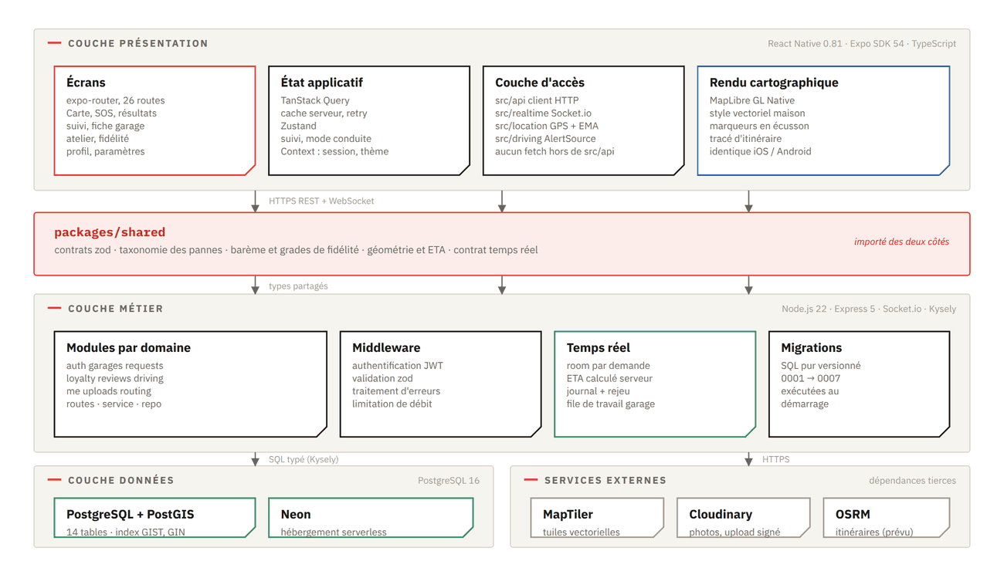
Figure 1 — Architecture générale : couches, responsabilités et dépendances externes
La couche de présentation est une application React Native construite avec Expo, dont le routage repose sur l'arborescence de fichiers. Elle contient les écrans, l'état applicatif, la couche d'accès au réseau et le rendu cartographique. Une règle y est appliquée strictement : aucun appel réseau n'est écrit dans un composant, tout passe par le dossier dédié. Cette règle a un effet concret sur le mode dégradé, qui n'aurait pas été implémentable si les appels avaient été dispersés.
Le paquet de contrats partagés occupe une position particulière, entre le mobile et le serveur, importé par les deux. Il porte les schémas de validation, qui sont la source unique des types d'interface ; la taxonomie des pannes, dont l'ordre d'affichage constitue le tri automatique visible à l'écran ; le barème et les grades de fidélité ; les fonctions géométriques ; et le contrat du canal temps réel, y compris les noms d'événements. L'intérêt est qu'une divergence entre les deux extrémités ne produit pas un bogue à l'exécution mais une erreur de compilation.
La couche métier est un serveur Express découpé par domaine et non par couche technique. Chaque domaine réunit ses routes, son service et son accès aux données dans un même dossier. Ce découpage a un effet mesurable sur le coût des évolutions : ajouter un niveau d'urgence à la demande d'assistance se fait dans un seul dossier, là où un découpage horizontal aurait imposé de toucher quatre répertoires pour un seul champ.
La couche de données est un PostgreSQL enrichi de son extension géospatiale, hébergé sur une offre serverless. Les migrations sont des fichiers SQL écrits à la main, versionnés et exécutés dans l'ordre.
4.2 Acteurs et droits
Tableau 3 — Acteurs du système et opérations autorisées
Acteur | Opérations autorisées | Restrictions
Visiteur non authentifié | Rechercher les garages à proximité, consulter une fiche et ses avis | Aucune demande d'assistance, aucun avis
Client | Toutes les opérations du visiteur, plus déclarer une panne, choisir un garage, suivre, confirmer son arrivée, annuler, publier un avis, gérer ses véhicules, consulter sa fidélité, utiliser le mode conduite | Une seule demande active à la fois ; un avis par demande clôturée
Garagiste | Toutes les opérations du client, plus recevoir les demandes qui lui sont adressées, accepter, refuser, se déclarer en route, confirmer son arrivée, gérer la fiche de son garage | Un seul garage par compte ; garage inactif tant qu'il n'est pas vérifié
Administrateur | Vérifier un dossier de garage, prononcer la certification | La certification est distincte de la vérification

Le fait que la recherche de garages soit ouverte sans authentification est un choix délibéré. Obliger quelqu'un à créer un compte avant de lui montrer les garages autour de lui reviendrait à lui demander de taper un mot de passe pendant que son véhicule est en panne. L'authentification n'est exigée qu'au moment où la demande d'assistance est réellement émise, c'est-à-dire au moment où l'on a besoin de savoir à qui l'on parle.
4.3 Les deux modes de service
Un dépannage se déroule dans deux sens, et le produit n'en a longtemps connu qu'un seul. Ou bien le garagiste sort son véhicule et se rend sur le lieu de la panne, ou bien le véhicule roule encore et c'est le client qui conduit jusqu'à l'atelier. Le premier cas est le cas fondateur, celui de quelqu'un immobilisé au bord d'une route. Le second existait déjà dans la réalité — un voyant, un bruit, un frein qui mollit — mais n'existait nulle part dans les données.
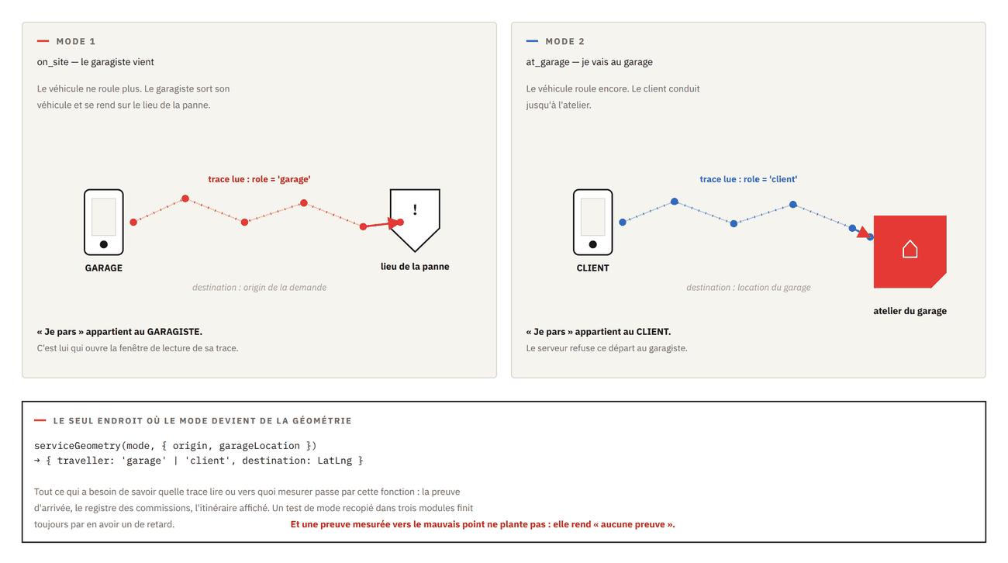
Figure 2 — Les deux modes de service : un mode est une géométrie, c'est-à-dire un couple
Ce n'est pas une distinction cosmétique. GeoCras se rémunère en apportant des clients aux garages, et pour facturer il faut pouvoir affirmer sans discussion qu'un client a bien été apporté. Cette affirmation ne repose pas sur un bouton, que le garage pourrait refuser d'appuyer, mais sur la trace de celui qui s'est déplacé. Or dans le second cas le garagiste ne bouge pas : sa trace est vide. À ne lire que la sienne, chaque client réellement venu à l'atelier serait compté comme un déplacement qui n'a pas eu lieu.
L'idée qui règle le problème tient en une phrase : un mode de service est une géométrie, c'est-à-dire un couple formé de celui qui se déplace et du point vers lequel il se déplace. Une fois ce couple connu, rien d'autre ne change, parce que la question posée reste la même dans les deux cas — quelqu'un a-t-il réellement fait un trajet, et s'est-il arrêté au bout ?
Tableau 4 — Les deux modes et leur géométrie
Mode | Situation | Qui se déplace | Vers quel point
on_site | Le véhicule ne roule plus | Le garage | Le lieu de la panne
at_garage | Le véhicule roule encore | Le client | L'adresse de l'atelier

Le mode est choisi par le client au moment où il déclare sa panne — lui seul sait si son véhicule peut encore rouler — et il n'est plus modifiable ensuite. Il est écrit deux fois : dans une colonne, qui décrit l'état courant, et dans le journal des événements, qui est en ajout seul. Le jour où une commission sera contestée, c'est la ligne du journal qui dira ce qui avait été convenu au départ. Une colonne seule est une affirmation ; une colonne doublée de son événement fondateur est une preuve.
Une règle ne se négocie pas : un véhicule immobilisé ne conduit personne nulle part. Le formulaire demande déjà si le véhicule est immobilisé ; si la réponse est oui, le mode « je vais au garage » devient impossible. Cette règle est tenue à trois endroits, et les trois sont utiles. L'écran n'offre pas l'option, ce qui protège l'utilisateur d'une erreur. Le contrat partagé refuse la demande, ce qui protège le serveur d'un client modifié. Et la base refuse la ligne, ce qui nous protège nous-mêmes d'un futur script d'import ou d'une reprise de données.
Enfin, la machine à états ne gagne aucun état. Ce qui change, c'est à qui appartient la transition de départ : elle appartient à celui qui se déplace, et le serveur le vérifie. La raison est mesurable — l'horodatage de départ ouvre la fenêtre de lecture de la trace, et un garagiste qui le poserait sur une demande où c'est le client qui conduit démarrerait le chronomètre de quelqu'un d'autre, au mieux trop tôt, au pire après l'arrivée, ce qui effacerait la trace entière d'un trajet réel.
4.4 Diagramme de cas d'utilisation
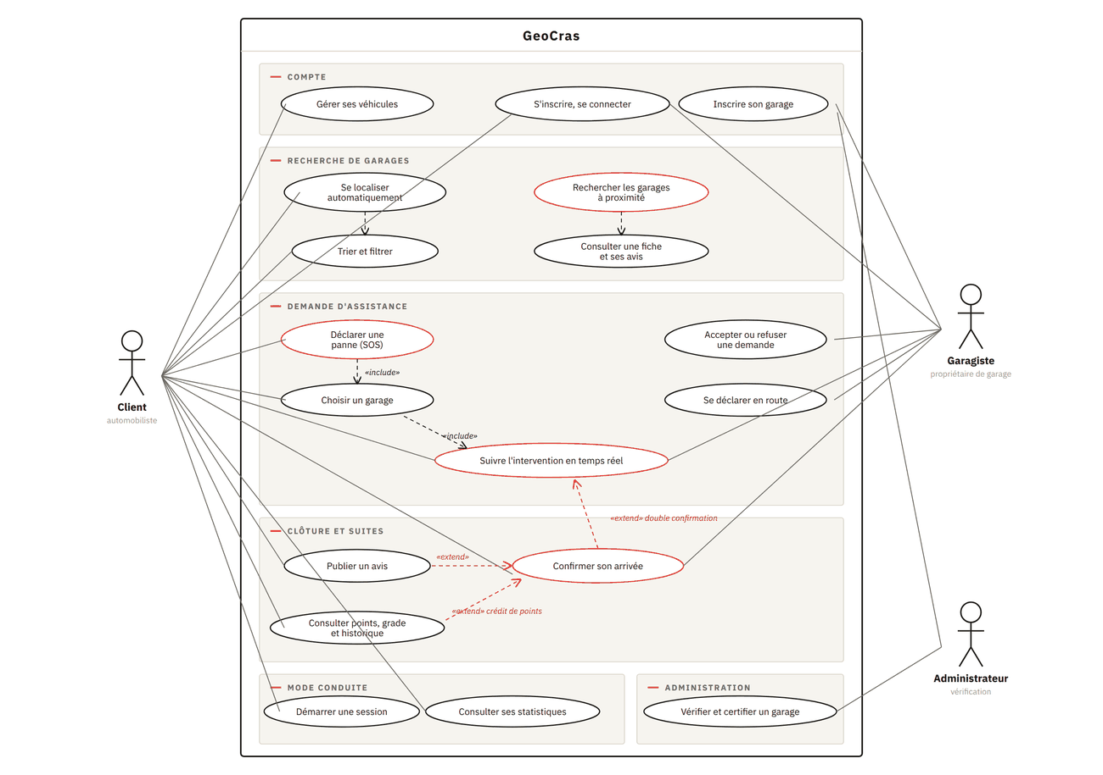
Figure 3 — Diagramme de cas d'utilisation : acteurs, paquets fonctionnels et relations d'inclusion et d'extension
Le diagramme fait apparaître trois structures qu'il vaut la peine de commenter.
Les relations d'inclusion traduisent des dépendances obligatoires. Déclarer une panne inclut se localiser automatiquement : il n'existe pas de chemin où l'on ouvre le formulaire de panne sans que l'acquisition de position ait été tentée. De même, choisir un garage inclut le suivi de l'intervention, parce que le choix bascule immédiatement l'écran vers l'attente puis vers le suivi, sans étape intermédiaire où l'utilisateur devrait décider d'ouvrir un suivi.
Les relations d'extension traduisent des comportements conditionnels. Publier un avis étend la confirmation d'arrivée : l'avis n'est possible que si l'intervention a été clôturée, et la clôture n'est possible que si les deux parties ont confirmé. La consultation des points étend également la confirmation, parce que c'est elle qui déclenche le crédit.
Enfin, la confirmation d'arrivée est le seul cas d'utilisation associé aux deux acteurs opérationnels. Cette symétrie n'est pas cosmétique : elle est la traduction, au niveau des cas d'utilisation, de la règle qui fonde toute la chaîne de confiance.
CHAPITRE 5
Description des cas d'utilisation
Ce chapitre décrit chaque cas d'utilisation du système sous la forme d'une fiche normalisée. Chaque fiche porte les mêmes rubriques — identification, acteurs, préconditions, déclencheur, scénario nominal, scénarios alternatifs, scénarios d'erreur, postconditions, règles de gestion et exigences associées — de manière à ce que deux cas se comparent sans avoir à les relire en entier.
Une convention de lecture s'impose d'emblée. Les préconditions sont les états du monde qui doivent être vrais pour que le cas puisse commencer ; le système ne les vérifie pas nécessairement, il les suppose. Les règles de gestion, elles, sont vérifiées : chacune de celles qui touchent à l'argent ou à la preuve est adossée à une contrainte de base de données, et la fiche le signale.
5.1 UC-01 — S'inscrire et se connecter
Tableau 5 — Fiche du cas d'utilisation UC-01
Rubrique | Contenu
Objectif | Permettre à une personne de disposer d'un compte et d'ouvrir une session authentifiée
Acteur principal | Client, Garagiste
Acteurs secondaires | Aucun
Portée | Application mobile et interface de programmation
Niveau | Objectif utilisateur
Préconditions | La personne dispose d'un numéro de téléphone valide et d'une connexion réseau
Déclencheur | La personne ouvre l'écran de connexion, ou tente une action exigeant une identité
Postcondition en cas de succès | Un compte existe, une session est ouverte, un jeton d'accès et un jeton de rafraîchissement sont stockés de façon sécurisée sur l'appareil
Postcondition en cas d'échec | Aucun compte n'est créé, aucune session n'est ouverte, l'état antérieur est inchangé
Fréquence | Une fois à l'inscription, puis à chaque expiration de session

Scénario nominal
1. La personne saisit son numéro de téléphone, son nom complet et un mot de passe.
2. Le système valide la forme des données au moyen du schéma partagé, avant tout appel réseau.
3. Le système vérifie que le numéro n'est pas déjà rattaché à un compte.
4. Le système enregistre le compte, produit un code de parrainage unique et hache le mot de passe.
5. Le système émet un jeton d'accès de courte durée et un jeton de rafraîchissement, dont seule l'empreinte est conservée en base.
6. L'application stocke les deux jetons dans le coffre sécurisé du système d'exploitation et ouvre l'écran Carte.
Scénarios alternatifs
— A1 — Le compte existe déjà. À l'étape 3, si le numéro est connu, le système bascule sur le formulaire de connexion en conservant le numéro saisi, plutôt que de rejeter la demande.
— A2 — Session expirée en cours d'usage. Le jeton d'accès expire pendant une action. L'application présente le jeton de rafraîchissement, obtient une nouvelle paire, et rejoue l'action interrompue sans que l'utilisateur en soit informé.
— A3 — Consultation sans compte. La recherche de garages et la lecture des fiches n'exigent aucune identité. Le cas d'utilisation n'est déclenché qu'au moment d'émettre une demande d'assistance.
Scénarios d'erreur
— E1 — Données invalides. Le schéma partagé rejette la saisie. Le champ fautif est signalé sur place ; aucun appel réseau n'a lieu.
— E2 — Identifiants incorrects. Le système renvoie un code d'erreur générique, sans préciser si c'est le numéro ou le mot de passe qui est en cause, afin de ne pas confirmer l'existence d'un compte.
— E3 — Jeton de rafraîchissement révoqué ou expiré. La session est fermée, les jetons sont effacés de l'appareil, et l'écran de connexion est présenté avec un message explicite.
— E4 — Réseau indisponible. La requête est mise en file d'attente avec réessai ; passé le délai, un message invite à réessayer et l'application reste utilisable en consultation.
Règles de gestion
— Le numéro de téléphone est l'identifiant principal, et il est unique — contrainte phone UNIQUE.
— Le mot de passe n'est jamais stocké en clair, ni transmis à un tiers.
— Le jeton de rafraîchissement est opaque et n'existe en base que sous forme d'empreinte : une fuite de la table ne donne aucune session utilisable.
— Chaque usage du jeton de rafraîchissement produit une nouvelle paire et révoque la précédente.
— Un compte ne peut pas se parrainer lui-même — contrainte no_self_referral.
5.2 UC-02 — Rechercher les garages à proximité
Tableau 6 — Fiche du cas d'utilisation UC-02
Rubrique | Contenu
Objectif | Présenter les garages autour de l'utilisateur, classés par pertinence, sur une carte et dans une liste
Acteur principal | Client
Acteurs secondaires | Service de tuiles cartographiques, récepteur de positionnement de l'appareil
Portée | Application mobile et interface de programmation
Niveau | Objectif utilisateur
Préconditions | Aucune. Le cas est accessible sans authentification
Déclencheur | L'ouverture de l'écran Carte, un changement de tri, un changement de filtre, ou un déplacement significatif de l'utilisateur
Postcondition en cas de succès | Une liste ordonnée de garages est affichée, chacun portant un rang, une distance et une note ; les marqueurs de la carte portent le même rang que la liste
Postcondition en cas d'échec | La carte reste affichée avec un bandeau explicite ; aucun classement erroné n'est présenté
Fréquence | Très élevée — c'est l'écran d'accueil de l'application

Scénario nominal
1. L'application obtient la position courante, lissée et débarrassée des sauts implausibles.
2. L'application appelle la route de recherche avec la position, un rayon, un tri et d'éventuels filtres.
3. Le serveur restreint les garages actifs à ceux situés dans le rayon, au moyen du filtre géospatial qui consomme l'index.
4. Le serveur calcule le rang de chaque garage par une fonction de fenêtrage, selon le tri demandé.
5. Le serveur renvoie les garages avec leur rang, leur distance en mètres, leur note pondérée et leur état d'ouverture.
6. L'application affiche les marqueurs numérotés sur la carte et la liste correspondante, sans jamais recalculer le rang.
Scénarios alternatifs
— A1 — Aucun garage dans le rayon. Le serveur élargit la recherche et renvoie le garage le plus proche dans un champ distinct, en signalant que le rayon a été élargi. L'interface le présente comme tel, et non comme un résultat ordinaire.
— A2 — Changement de tri. Le classement est recalculé côté serveur et les marqueurs sont renumérotés en même temps que la liste, puisque les deux lisent la même valeur.
— A3 — Filtres actifs. Un filtre par service, par certification ou par ouverture s'applique dans la requête elle-même et non après coup, faute de quoi la numérotation ne porterait pas sur les garages réellement proposés.
— A4 — Position indisponible. L'écran reste utilisable, centré sur la ville par défaut, avec un bandeau de reprise de la localisation.
Scénarios d'erreur
— E1 — Clé de tuiles absente ou invalide. La carte affiche un fond neutre portant la mention « indisponible » ; la liste, elle, reste complète et exploitable.
— E2 — Serveur injoignable. Le cache local est présenté avec son horodatage, de manière à ce que l'utilisateur sache qu'il lit une donnée ancienne.
— E3 — Coordonnées hors domaine. Le schéma partagé rejette la requête avant qu'elle n'atteigne la base.
Règles de gestion
— Le filtre de distance s'applique avant le tri, sans quoi l'index géospatial n'est pas utilisé et la requête parcourt toute la table.
— Le rang est calculé en SQL et jamais recalculé sur l'appareil.
— Le tri par qualité s'appuie sur une note bayésienne et non sur une moyenne, afin qu'un garage noté cinq sur deux avis ne devance pas un garage noté quatre virgule six sur cent vingt-huit.
— Un garage non vérifié ne peut pas être actif, donc ne peut pas apparaître — contrainte active_requires_verification.
5.3 UC-03 — Déclarer une panne
Tableau 7 — Fiche du cas d'utilisation UC-03
Rubrique | Contenu
Objectif | Enregistrer une demande d'assistance décrivant le véhicule, la panne, l'urgence, la position et le mode de service, et obtenir immédiatement les garages candidats
Acteur principal | Client
Acteurs secondaires | Service de stockage des photographies, récepteur de positionnement
Portée | Application mobile et interface de programmation
Niveau | Objectif utilisateur — c'est le cas central du produit
Préconditions | Le client est authentifié et n'a aucune demande active
Déclencheur | L'appui sur le bouton SOS
Postcondition en cas de succès | Une demande existe à l'état d'attente de choix de garage ; un événement created est inscrit au journal, portant le mode de service convenu ; les garages candidats sont renvoyés classés
Postcondition en cas d'échec | Aucune demande n'est créée ; la saisie est conservée localement pour que rien ne soit à retaper
Fréquence | Moyenne — plusieurs fois par an et par conducteur

Scénario nominal
1. Le client appuie sur le bouton SOS depuis l'écran Carte.
2. L'application acquiert la position, applique le filtre de lissage et affiche la précision réelle du relevé.
3. Le client choisit le type de véhicule parmi voiture, moto, camion et une catégorie ouverte.
4. L'application affiche les pannes correspondant à ce véhicule, ordonnées de la plus probable à la moins probable.
5. Le client choisit la panne, puis renseigne le niveau d'urgence, l'immobilisation et la présence de passagers vulnérables.
6. Le client choisit le mode de service : le garagiste se déplace, ou il conduit lui-même jusqu'à l'atelier.
7. Le client ajoute éventuellement une description libre et une photographie.
8. L'application présente un récapitulatif ; le client valide.
9. Le serveur valide la demande, l'enregistre, inscrit l'événement fondateur au journal avec le mode retenu, puis recherche les garages et les renvoie classés dans la même réponse.
Scénarios alternatifs
— A1 — Véhicule de catégorie ouverte. À l'étape 3, un libellé libre devient obligatoire. La règle vit dans le contrat partagé : l'application désactive la validation et le serveur refuse la demande, sans que la règle soit écrite deux fois.
— A2 — Panne de catégorie ouverte. À l'étape 5, la description libre devient obligatoire, pour la même raison : c'est elle que le garagiste lit pour décider s'il peut intervenir.
— A3 — Véhicule immobilisé. Le sélecteur de mode disparaît et laisse une phrase explicative, le mode étant forcé au déplacement du garagiste. Un choix impossible qu'on grise reste un choix qu'on a proposé.
— A4 — Le client revient sur l'immobilisation. Cocher « immobilisé » après avoir choisi l'atelier remet automatiquement le mode au déplacement du garagiste, afin qu'aucun brouillon refusé par le serveur ne survive jusqu'à l'envoi.
— A5 — Véhicule enregistré. Le client choisit un véhicule de son profil, ce qui préremplit le type et la marque.
— A6 — Photographie. L'image part directement vers le service de stockage au moyen d'une signature délivrée par le serveur ; elle ne transite pas par l'interface de programmation.
Scénarios d'erreur
— E1 — Une demande est déjà active. Le serveur refuse la création. L'application propose d'ouvrir la demande en cours plutôt que d'en créer une seconde.
— E2 — Position indisponible. Le parcours se poursuit avec un bandeau de reprise ; la demande est refusée seulement si aucune position n'a pu être obtenue au moment de l'envoi.
— E3 — Mode incompatible avec l'immobilisation. Refus par le contrat partagé, puis par la contrainte de base. La règle est tenue à trois endroits, dont deux qui survivent à un client modifié.
— E4 — Envoi de la photographie en échec. La demande part sans photographie plutôt que d'échouer : l'image est un confort, la demande est une urgence.
— E5 — Réseau perdu pendant l'envoi. La saisie est conservée localement et l'envoi est réessayé.
Règles de gestion
— Un client n'a qu'une seule demande active — index d'unicité requests_one_active_per_client_idx.
— Un véhicule immobilisé interdit le mode « je vais au garage » — contrainte de la migration 0009.
— La catégorie ouverte de véhicule exige un libellé — contrainte vehicle_other_requires_label.
— La panne de catégorie ouverte exige une description — contrainte problem_other_requires_description.
— Le mode de service est fixé à la création et n'est plus modifiable ; il est écrit à la fois dans une colonne et dans le journal, de sorte qu'une commission contestée puisse être tranchée sur l'événement fondateur.
5.4 UC-04 — Choisir un garage
Tableau 8 — Fiche du cas d'utilisation UC-04
Rubrique | Contenu
Objectif | Retenir un garage parmi les candidats classés et lui adresser la demande
Acteur principal | Client
Acteurs secondaires | Garagiste, par la notification qu'il reçoit
Portée | Application mobile, interface de programmation, canal temps réel
Niveau | Sous-objectif du cas UC-03
Préconditions | Une demande existe à l'état d'attente de choix de garage, et au moins un candidat a été renvoyé
Déclencheur | Le client sélectionne un garage dans la liste ou sur la carte
Postcondition en cas de succès | La demande passe à l'état d'attente de réponse, l'horodatage de sélection est posé, et la file de travail du garagiste lui est poussée
Postcondition en cas d'échec | La demande reste en attente de choix, sans garage rattaché
Fréquence | Une fois par demande, parfois davantage en cas de refus

Scénario nominal
1. Le client consulte la fiche contextuelle d'un garage : nom, distance, note, certification, services.
2. Le client retient ce garage.
3. Le serveur rattache le garage à la demande, pose l'horodatage de sélection et inscrit un événement au journal.
4. Le serveur pousse la file de travail complète au propriétaire du garage, sur sa salle utilisateur.
5. L'application du client bascule sur l'écran d'attente, dont le compteur démarre à l'horodatage de sélection.
Scénarios alternatifs
— A1 — Appel téléphonique préalable. Le client appelle le garage depuis la fiche avant de le retenir. L'appel ne modifie pas l'état de la demande.
— A2 — Consultation de la fiche complète. Le client ouvre la fiche détaillée et ses avis avant de décider, puis revient aux résultats sans perdre le classement.
— A3 — Le garagiste n'est pas connecté. La demande lui est présentée à sa prochaine connexion ; l'écran d'attente du client indique que le garage n'a pas encore répondu.
Scénarios d'erreur
— E1 — Le garage est devenu inactif entre la recherche et le choix. Le serveur refuse la sélection et invite à en choisir un autre.
— E2 — La demande a été annulée entre-temps. Le serveur refuse la transition ; l'application se resynchronise sur l'état réel.
— E3 — Réseau perdu. Le choix est réessayé ; l'écran d'attente affiche le mode dégradé.
Règles de gestion
— Passé la sélection, un garage est obligatoire sur la demande — contrainte garage_set_after_selection.
— L'horodatage de sélection existe pour que le compteur d'attente ne démarre pas à l'ouverture du formulaire : les minutes passées à comparer les garages ne sont pas du temps d'attente du garagiste.
— La file de travail est poussée entière plutôt que sous forme d'un signal à recharger, pour éviter un aller-retour réseau supplémentaire au moment le plus sensible.
5.5 UC-05 — Accepter ou refuser une demande
Tableau 9 — Fiche du cas d'utilisation UC-05
Rubrique | Contenu
Objectif | Permettre au garagiste de s'engager sur une demande, ou de la rendre à la recherche sans la détruire
Acteur principal | Garagiste
Acteurs secondaires | Client, par la notification qu'il reçoit
Portée | Application mobile, interface de programmation, canal temps réel
Niveau | Objectif utilisateur
Préconditions | Le garagiste est authentifié, propriétaire d'un garage vérifié, et une demande lui a été adressée
Déclencheur | La réception d'une demande dans sa file de travail
Postcondition en cas de succès | La demande est acceptée, ou rendue à l'état de recherche avec un événement de refus inscrit au journal
Postcondition en cas d'échec | L'état de la demande est inchangé
Fréquence | Élevée pour un garage actif

Scénario nominal
1. Le garagiste ouvre la demande depuis sa file de travail.
2. La fiche présente un bandeau indiquant le mode de service, placé avant les chiffres parce qu'il en change la lecture.
3. Le garagiste consulte le véhicule, la panne, l'urgence, la distance, la photographie éventuelle et le trajet concerné.
4. Le garagiste accepte.
5. Le serveur pose l'horodatage d'acceptation, inscrit l'événement et prévient le client.
Scénarios alternatifs
— A1 — Refus. Le garagiste ne peut pas intervenir. La demande retourne à l'état de recherche en perdant uniquement son garage : elle conserve son identifiant, son journal et son ancienneté. Un événement de refus est inscrit, distinct d'une annulation.
— A2 — Mode « je vais au garage ». L'acceptation n'ouvre pas l'écran d'itinéraire, puisque le garagiste ne se déplace pas. Le bouton principal devient une mention inerte annonçant l'attente du départ du client.
— A3 — Mode « le garagiste vient ». L'acceptation propose l'itinéraire vers le lieu de la panne.
Scénarios d'erreur
— E1 — La demande a été annulée par le client. Le serveur refuse l'acceptation ; la file se met à jour.
— E2 — Un autre garage a été retenu entre-temps. Le serveur refuse la transition.
— E3 — Le garage n'est pas vérifié. Il ne reçoit aucune demande, puisqu'un garage non vérifié ne peut pas être actif.
Règles de gestion
— Le refus est un événement de journal à part entière et non une annulation déguisée : c'est lui qui portera le taux de refus par garage, et qui explique après coup pourquoi une demande a traversé trois ateliers.
— Le retour à l'état de recherche est la seule marche arrière de la machine à états, et elle ne retire que le garage.
— Le bandeau de mode figure sur la fiche pour les deux modes, alors que la liste ne signale que l'exception : on parcourt une file, mais on s'engage sur une fiche.
5.6 UC-06 — Déclarer son départ
Tableau 10 — Fiche du cas d'utilisation UC-06
Rubrique | Contenu
Objectif | Ouvrir la fenêtre de lecture de la trace de celui qui se déplace, et signaler le départ à l'autre partie
Acteur principal | Le voyageur : le garagiste en mode « le garagiste vient », le client en mode « je vais au garage »
Acteurs secondaires | L'autre partie, par la notification qu'elle reçoit
Portée | Application mobile, interface de programmation, canal temps réel
Niveau | Sous-objectif du suivi
Préconditions | La demande est acceptée, et l'acteur est bien le voyageur du mode retenu
Déclencheur | L'appui sur « Je pars »
Postcondition en cas de succès | L'horodatage de départ est posé, la demande passe en route, et tout relevé de position postérieur entre dans la fenêtre de preuve
Postcondition en cas d'échec | L'état est inchangé et aucune fenêtre n'est ouverte
Fréquence | Une fois par intervention

Scénario nominal
1. Le voyageur appuie sur « Je pars ». Aucune boîte de confirmation ne s'interpose.
2. Le serveur vérifie que l'acteur est bien le voyageur du mode de service retenu.
3. Le serveur pose l'horodatage de départ, fait passer la demande en route et inscrit l'événement.
4. L'autre partie est prévenue et son écran de suivi s'ouvre.
5. Le téléphone du voyageur commence à émettre sa position selon la cadence convenue.
Scénarios alternatifs
— A1 — Départ anticipé. Le voyageur appuie avant d'être réellement parti. La fenêtre de lecture s'en trouve élargie, ce qui ne fausse aucune mesure : la preuve lit une trace, pas une intention.
— A2 — Le client conduit. L'écran présenté n'est pas celui de l'attente mais celui de la conduite : on n'y demande pas « où en est-il ? » mais « où je vais ».
Scénarios d'erreur
— E1 — Le mauvais acteur déclare le départ. Le serveur refuse. Un garagiste qui poserait cet horodatage sur une demande où le client conduit démarrerait le chronomètre de quelqu'un d'autre, et pourrait effacer la trace entière d'un trajet réel.
— E2 — La demande n'est pas acceptée. La transition est refusée.
— E3 — Réseau perdu. L'appui est réessayé ; les positions accumulées localement sont transmises au retour du réseau.
Règles de gestion
— Le départ appartient exclusivement au voyageur du mode, vérifié côté serveur et non seulement masqué dans l'interface.
— L'absence de confirmation est une décision technique déguisée en choix d'ergonomie : ce bouton ouvre la fenêtre de preuve, et un geste de plus est un geste qu'on saute — donc un trajet qu'on ne saura pas prouver.
— Les relevés antérieurs à l'horodatage de départ sont ignorés par la preuve.
5.7 UC-07 — Suivre l'intervention en temps réel
Tableau 11 — Fiche du cas d'utilisation UC-07
Rubrique | Contenu
Objectif | Montrer aux deux parties où en est l'intervention, avec un temps d'arrivée estimé partagé et une donnée dont la fraîcheur est affichée honnêtement
Acteur principal | Client et Garagiste, simultanément
Acteurs secondaires | Service de tuiles cartographiques
Portée | Application mobile, canal temps réel, interface de programmation
Niveau | Objectif utilisateur
Préconditions | La demande est en route ; les deux parties ont accès à la salle de la demande
Déclencheur | Le passage en route, ou la réouverture de l'écran de suivi
Postcondition en cas de succès | Les deux parties voient la même position, le même temps d'arrivée estimé et le même âge de la donnée
Postcondition en cas d'échec | Le suivi bascule en mode dégradé, avec une donnée exacte mais moins fraîche et un bandeau qui le dit
Fréquence | Continue pendant toute l'intervention

Scénario nominal
1. Chaque application rejoint la salle de la demande après vérification du jeton et contrôle d'appartenance.
2. Le serveur envoie l'état courant et le dernier numéro de séquence connu.
3. Le téléphone du voyageur émet sa position au plus toutes les quatre secondes, et seulement au-delà de quinze mètres parcourus.
4. Le serveur enregistre le relevé, calcule les deux temps d'arrivée estimés et les diffuse aux deux parties avec l'horodatage d'émission.
5. Les deux écrans affichent la progression, la distance restante et l'âge réel de la dernière donnée reçue.
Scénarios alternatifs
— A1 — Véhicule à l'arrêt. Le seuil de quinze mètres suspend l'émission. Ce silence n'est pas une panne : une trace qui s'arrête au lieu de s'éloigner est la signature d'une arrivée, et c'est le signal le plus fiable dont dispose la preuve.
— A2 — Mode « je vais au garage ». Les mêmes composants servent, mais trois libellés changent de sujet : « arrive dans » devient « vous arrivez dans », « en route » devient « vous roulez », « sur place » devient « à l'atelier ».
— A3 — Approche de la destination. Sous cent vingt mètres, une feuille de proximité remplace la barre d'action et pose la question de la reconnaissance mutuelle.
Scénarios d'erreur
— E1 — Canal temps réel interrompu. L'application bascule sur une interrogation périodique de la route d'état, toutes les quinze secondes, et affiche un bandeau de connexion dégradée.
— E2 — Retour du réseau. Le client se réannonce avec son dernier numéro de séquence ; le serveur rejoue les événements manquants dans l'ordre. Aucun état n'est perdu.
— E3 — Position aberrante. Un relevé impliquant plus de cent cinquante kilomètres par heure est rejeté avant d'atteindre l'affichage.
— E4 — Tentative d'accès par un tiers. La salle est refusée : l'appartenance à la demande est vérifiée, pas seulement l'authentification.
Règles de gestion
— Le temps d'arrivée estimé est calculé par le serveur, jamais par l'appareil : les deux parties doivent voir le même chiffre, et cet estimé alimente la détection de fraude.
— L'indicateur de fraîcheur affiche la différence entre l'heure courante et l'horodatage d'émission, c'est-à-dire une mesure et non une promesse.
— Le journal des événements est en ajout seul et numéroté ; c'est ce qui rend le rattrapage possible.
— La route d'état du mode dégradé est exactement celle du premier chargement, afin qu'aucun chemin de code rarement emprunté ne dorme jusqu'au jour de la coupure.
5.8 UC-08 — Confirmer l'arrivée
Tableau 12 — Fiche du cas d'utilisation UC-08
Rubrique | Contenu
Objectif | Faire constater par les deux parties que la rencontre a eu lieu, clore l'intervention et ouvrir les droits qui en découlent
Acteur principal | Client et Garagiste, chacun de son côté
Acteurs secondaires | Aucun
Portée | Application mobile, interface de programmation, base de données
Niveau | Objectif utilisateur — c'est le cas qui fonde toute la chaîne de confiance
Préconditions | La demande est en route ou en attente de la seconde confirmation
Déclencheur | Le franchissement du seuil de proximité, ou l'appui volontaire sur la confirmation
Postcondition en cas de succès | À la première confirmation, la demande passe en attente de la seconde ; à la seconde, elle est close, un mouvement de fidélité différé est créé et une ligne est inscrite au registre des commissions
Postcondition en cas d'échec | L'état est inchangé ; aucun point n'est crédité
Fréquence | Deux fois par intervention aboutie

Scénario nominal
1. La distance entre les deux parties passe sous cent vingt mètres.
2. Les deux applications basculent ensemble sur la feuille de reconnaissance mutuelle.
3. La première partie confirme. La demande passe en attente de la seconde confirmation.
4. La seconde partie confirme. Le serveur pose le second horodatage.
5. La base vérifie que les deux horodatages sont présents avant d'autoriser la clôture.
6. Le serveur crée un mouvement de fidélité à l'état différé, muni de sa clé d'idempotence.
7. Le serveur calcule la preuve d'arrivée à partir de la trace du voyageur et inscrit une ligne au registre des commissions, y compris lorsque rien n'est dû.
Scénarios alternatifs
— A1 — Confirmation manuelle hors seuil. Chaque partie peut confirmer sans attendre le franchissement du seuil, par exemple lorsque la précision du signal est mauvaise.
— A2 — Confirmation rejouée. L'opération est idempotente : un renvoi réseau ne produit aucun effet supplémentaire.
— A3 — Une seule partie confirme. La demande reste en attente de la seconde. Elle n'est pas close, aucun point n'est crédité, et aucun avis ne peut être publié.
Scénarios d'erreur
— E1 — Tentative de clôture sans les deux confirmations. Rejet par la base, quelle que soit la voie empruntée par le code.
— E2 — Preuve insuffisante. La ligne du registre est écrite malgré tout, avec un niveau de preuve faible ou nul et un motif en clair. Une ligne manquante ne se compte pas ; c'est tout l'intérêt d'un registre d'observation.
— E3 — Signal indisponible chez l'une des parties. La confirmation manuelle reste possible ; la preuve, elle, sera d'autant plus faible, ce qui est le comportement voulu.
Règles de gestion
— Une demande ne peut pas être close sans les deux confirmations — contrainte closed_requires_both_arrivals. C'est la garde la plus importante du système.
— La double confirmation ne crée aucun droit à facturation : elle hisse une preuve déjà acquise d'un niveau. Dès qu'une confirmation conditionnerait la facture, le débiteur aurait intérêt à la retenir.
— Le crédit de fidélité est différé de vingt-quatre heures, ce qui laisse une fenêtre d'annulation.
— La clé d'idempotence du mouvement de fidélité interdit tout double crédit.
5.9 UC-09 — Publier un avis
Tableau 13 — Fiche du cas d'utilisation UC-09
Rubrique | Contenu
Objectif | Recueillir une note et un commentaire sur une intervention réellement terminée
Acteur principal | Client
Acteurs secondaires | Aucun
Portée | Application mobile, interface de programmation
Niveau | Sous-objectif consécutif à la clôture
Préconditions | Une demande du client, avec ce garage, est close, et aucun avis n'a encore été publié pour cette demande
Déclencheur | La proposition affichée après la clôture, ou l'ouverture de l'historique
Postcondition en cas de succès | Un avis est enregistré, la note agrégée du garage est recalculée, et un mouvement de fidélité est créé
Postcondition en cas d'échec | Aucun avis n'est enregistré
Fréquence | Au plus une fois par intervention close

Scénario nominal
1. Le client ouvre la proposition d'avis depuis l'écran de clôture ou depuis son historique.
2. Le client attribue une note de une à cinq étoiles et rédige éventuellement un commentaire.
3. Le serveur vérifie que la demande est close et qu'aucun avis ne lui est déjà rattaché.
4. Le serveur enregistre l'avis. Un déclencheur recalcule la note agrégée et le nombre d'avis du garage.
5. Un mouvement de fidélité est créé au titre de l'avis publié.
Scénarios alternatifs
— A1 — Client fidèle. Un client qui revient trois fois chez le même garage publie trois avis, puisque la clé porte sur la demande et non sur le couple client-garage.
— A2 — Avis différé. Le client ferme l'écran sans noter et publie plus tard depuis l'historique.
— A3 — Note sans commentaire. Le commentaire est facultatif ; la note ne l'est pas.
Scénarios d'erreur
— E1 — Demande non close. Le serveur refuse et l'interface désactive le bouton avec une explication, plutôt que de le masquer.
— E2 — Avis déjà publié. Rejet par la contrainte d'unicité portant sur la demande.
— E3 — Note hors bornes. Rejet par la contrainte de vérification de la base.
Règles de gestion
— Un avis exige une intervention réellement close — clé unique sur la demande.
— La note agrégée est recalculée par un déclencheur couvrant l'insertion, la modification et la suppression, afin qu'une suppression d'avis ou de compte ne laisse pas une moyenne définitivement fausse.
— La note utilisée pour le classement est pondérée, celle affichée sur la fiche est brute.
5.10 UC-10 — Consulter sa fidélité et parrainer
Tableau 14 — Fiche du cas d'utilisation UC-10
Rubrique | Contenu
Objectif | Présenter le solde de points, le grade, la progression et l'historique des mouvements ; permettre le rattachement à un parrain
Acteur principal | Client
Acteurs secondaires | Le parrain, indirectement
Portée | Application mobile, interface de programmation
Niveau | Objectif utilisateur
Préconditions | Le client est authentifié
Déclencheur | L'ouverture de l'écran de fidélité depuis le tiroir latéral
Postcondition en cas de succès | Le solde, le grade et la progression sont affichés ; le cas échéant, un rattachement de parrainage est enregistré
Postcondition en cas d'échec | L'affichage bascule sur le cache local, horodaté
Fréquence | Occasionnelle

Scénario nominal
1. Le client ouvre l'écran de fidélité.
2. Le serveur renvoie le solde, le grade courant, la progression vers le grade suivant et les derniers mouvements.
3. L'interface présente le solde comme une monnaie et le grade comme une ancienneté, en affichant la progression en nombre de réparations et non en points.
Scénarios alternatifs
— A1 — Parrainage. Le client saisit un code de parrainage. Le rattachement est enregistré ; les points ne sont crédités qu'à la première intervention terminée du filleul.
— A2 — Grade maximum atteint. La progression affiche l'état complet sans grade suivant.
— A3 — Mouvements différés. Un mouvement à l'état différé est affiché comme tel, avec sa date de confirmation prévue.
Scénarios d'erreur
— E1 — Code de parrainage inconnu. Le serveur refuse avec un code d'erreur explicite.
— E2 — Auto-parrainage. Rejet par la contrainte no_self_referral.
— E3 — Client déjà parrainé. Le rattachement est refusé, un compte n'ayant qu'un parrain.
Règles de gestion
— Les points et les grades sont deux mesures distinctes : les premiers se dépensent, les seconds non. Les faire dépendre l'un de l'autre rétrograderait quelqu'un qui convertit ses points.
— Le grade se gagne en réparations terminées, donc en doubles confirmations d'arrivée.
— Le solde affiché est un cache ; la vérité comptable est la somme du journal des mouvements.
5.11 UC-11 — Inscrire son garage
Tableau 15 — Fiche du cas d'utilisation UC-11
Rubrique | Contenu
Objectif | Permettre à un professionnel de déposer un dossier de garage et de recevoir des demandes une fois vérifié
Acteur principal | Garagiste
Acteurs secondaires | Administrateur, pour la vérification
Portée | Application mobile, interface de programmation
Niveau | Objectif utilisateur
Préconditions | La personne est authentifiée et ne détient aucun garage
Déclencheur | L'entrée « Devenir garagiste » du menu de compte
Postcondition en cas de succès | Un garage existe à l'état non vérifié, donc inactif ; le compte est promu au rôle de propriétaire
Postcondition en cas d'échec | Aucun garage n'est créé et le rôle du compte est inchangé
Fréquence | Une fois par professionnel

Scénario nominal
1. Le garagiste renseigne le nom de l'atelier, sa position, son quartier, son téléphone, son adresse électronique, ses services et ses horaires.
2. Le serveur vérifie qu'aucun garage n'est déjà rattaché à ce compte.
3. Le serveur enregistre le garage sans date de vérification, donc inactif, et promeut le compte.
4. L'administrateur instruit le dossier et pose la date de vérification, ce qui rend le garage actif.
Scénarios alternatifs
— A1 — Certification. Après vérification, l'administrateur peut prononcer la certification, qui est un acte distinct : vérifier, c'est constater que le garage existe ; certifier, c'est répondre de sa qualité.
— A2 — Modification de la fiche. Le propriétaire met à jour ses services, ses horaires ou ses photographies sans repasser par la vérification.
— A3 — Suppression. Le propriétaire supprime son garage ; le rattachement au compte est libéré.
Scénarios d'erreur
— E1 — Double envoi du formulaire. Deux envois séparés d'une seconde passeraient tous deux la vérification applicative avant qu'aucun n'ait inséré. L'index d'unicité rend cette situation impossible, ce qui évite un garage fantôme que son propriétaire ne verrait jamais mais qui remonterait dans les recherches.
— E2 — Tentative d'activation avant vérification. Rejet par la contrainte liant l'activité à la vérification.
— E3 — Position hors zone couverte. Le dossier est accepté mais ne remontera dans aucune recherche tant que la zone n'est pas ouverte.
Règles de gestion
— Un compte ne peut détenir qu'un seul garage — index garages_owner_idx.
— Un garage non vérifié ne peut pas être actif — contrainte active_requires_verification. Aucun chemin de code, y compris une future route de modification mal gardée, ne peut faire entrer un dossier en attente dans les résultats.
— L'adresse électronique du garage sert à instruire le dossier ; le téléphone sert au client. Les confondre obligerait à appeler pour dire qu'un dossier est validé.
5.12 UC-12 — Utiliser le mode conduite
Tableau 16 — Fiche du cas d'utilisation UC-12
Rubrique | Contenu
Objectif | Enregistrer une session de conduite, afficher la vitesse et les statistiques en direct, et produire des alertes
Acteur principal | Client
Acteurs secondaires | Aucun. Aucun capteur externe n'est utilisé dans cette version
Portée | Application mobile, interface de programmation
Niveau | Objectif utilisateur
Préconditions | Le client est authentifié et la localisation est disponible
Déclencheur | L'appui sur « Démarrer » dans l'onglet Conduite
Postcondition en cas de succès | Une session est enregistrée localement puis synchronisée, avec sa distance, ses vitesses, son nombre d'alertes et son score
Postcondition en cas d'échec | La session reste stockée localement et sera synchronisée plus tard
Fréquence | Variable, à l'initiative du conducteur

Scénario nominal
1. Le client démarre une session.
2. L'application maintient l'écran allumé et affiche la vitesse en grands caractères monospacés.
3. Le moteur d'alertes émet des événements crédibles, cohérents avec la vitesse courante.
4. Le client met en pause ou arrête la session.
5. L'application calcule la distance, les vitesses moyenne et maximale, le nombre d'alertes et le score, puis envoie l'ensemble en un seul lot.
Scénarios alternatifs
— A1 — Hors ligne. La session est conservée localement et synchronisée au retour du réseau, sans intervention.
— A2 — Renvoi après incident. L'identifiant de session produit par l'appareil rend l'envoi idempotent : une reprise ne crée pas de doublon.
— A3 — Mise en pause. La session reprend sans perdre les statistiques accumulées.
Scénarios d'erreur
— E1 — Localisation refusée. La session ne démarre pas et un message explique quelle permission est nécessaire.
— E2 — Application mise en arrière-plan. La session se poursuit dans la limite de ce que le système d'exploitation autorise ; l'interruption éventuelle est signalée.
Règles de gestion
— Les alertes sont simulées et l'interface ne les présente jamais comme des observations. Il serait malhonnête de laisser croire à un conducteur qu'une alerte d'angle mort correspond à une mesure.
— La source d'alertes est isolée derrière une interface minimale — démarrer, arrêter, émettre — de sorte qu'une source réelle branchée sur des capteurs ne demanderait aucune modification des écrans.
— Une session de conduite ne consomme pas de réseau en direct.
5.13 UC-13 — Vérifier et certifier un garage
Tableau 17 — Fiche du cas d'utilisation UC-13
Rubrique | Contenu
Objectif | Instruire les dossiers de garage déposés depuis l'application, puis prononcer ou non la certification
Acteur principal | Administrateur
Acteurs secondaires | Garagiste, destinataire de la décision
Portée | Base de données et outillage d'administration
Niveau | Objectif métier
Préconditions | Un dossier de garage existe sans date de vérification
Déclencheur | L'arrivée d'un dossier dans la file d'attente, ordonnée par date de dépôt
Postcondition en cas de succès | Le garage porte une date de vérification et devient actif ; il peut en outre être certifié
Postcondition en cas d'échec | Le garage reste non vérifié, donc inactif et invisible
Fréquence | Faible, mais critique pour la confiance

Scénario nominal
1. L'administrateur relève les dossiers en attente, listés par date de dépôt grâce à un index partiel.
2. Il contrôle l'existence de l'atelier, la cohérence de la position et la validité du contact.
3. Il pose la date de vérification, ce qui rend le garage actif et éligible aux recherches.
4. Il décide séparément de la certification, qui engage sur la qualité et non sur l'existence.
Scénarios alternatifs
— A1 — Vérifié sans certification. C'est le cas normal. Un garage vérifié non certifié apparaît dans les résultats sans marque distinctive.
— A2 — Retrait de certification. La certification peut être retirée sans que le garage cesse d'être actif.
— A3 — Dossier incomplet. Le dossier reste en attente et le contact est sollicité par courrier électronique.
Scénarios d'erreur
— E1 — Garage inexistant. Le dossier est refusé et le garage reste inactif : un atelier inventé qui remonterait dans une recherche enverrait quelqu'un en panne vers une adresse qui n'existe pas.
— E2 — Certification sans date. Rejet par la contrainte certified_has_date.
— E3 — Position erronée. Le dossier est renvoyé pour correction plutôt que vérifié.
Règles de gestion
— La vérification et la certification sont deux actes distincts, et le schéma les distingue par deux colonnes séparées.
— Seuls les garages certifiés ouvrent droit aux paliers de fidélité convertibles.
— Les dossiers en attente se lisent par date d'arrivée grâce à un index partiel : c'est la file de travail de la vérification.
5.14 Synthèse de la traçabilité
Le tableau suivant relie chaque cas d'utilisation aux besoins fonctionnels du chapitre 2 et aux garanties qui le protègent. Il sert de table de correspondance lors des revues : une exigence qui n'apparaît dans aucun cas n'est pas couverte, et un cas qui ne s'adosse à aucune garantie repose sur la seule discipline du code.
Tableau 18 — Traçabilité des cas d'utilisation
Cas | Besoin couvert | Garantie principale
UC-01 | Gestion du compte | Unicité du téléphone, empreinte du jeton de rafraîchissement
UC-02 | Recherche de garages | Filtre géospatial avant tri, rang calculé en SQL
UC-03 | Déclaration de panne | Unicité de la demande active, libellés obligatoires, mode contraint
UC-04 | Choix du garage | Garage obligatoire après sélection
UC-05 | Traitement par le garagiste | Refus distinct de l'annulation, journal en ajout seul
UC-06 | Départ du voyageur | Contrôle du rôle voyageur côté serveur
UC-07 | Suivi temps réel | Rejeu par numéro de séquence, mode dégradé
UC-08 | Clôture et fidélité | Double confirmation en contrainte de base, idempotence du crédit
UC-09 | Avis | Clé unique portant sur la demande
UC-10 | Fidélité et parrainage | Interdiction de l'auto-parrainage, journal comptable
UC-11 | Inscription d'un garage | Un garage par compte, activité liée à la vérification
UC-12 | Mode conduite | Idempotence de la synchronisation de session
UC-13 | Vérification et certification | Certification datée, index de file d'attente

CHAPITRE 6
Spécifications détaillées
6.1 Diagramme de classes
Le modèle du domaine comporte douze classes persistantes et un ensemble d'énumérations qui vivent dans le paquet partagé. Le diagramme ci-dessous en donne la structure complète, attributs et cardinalités comprises.
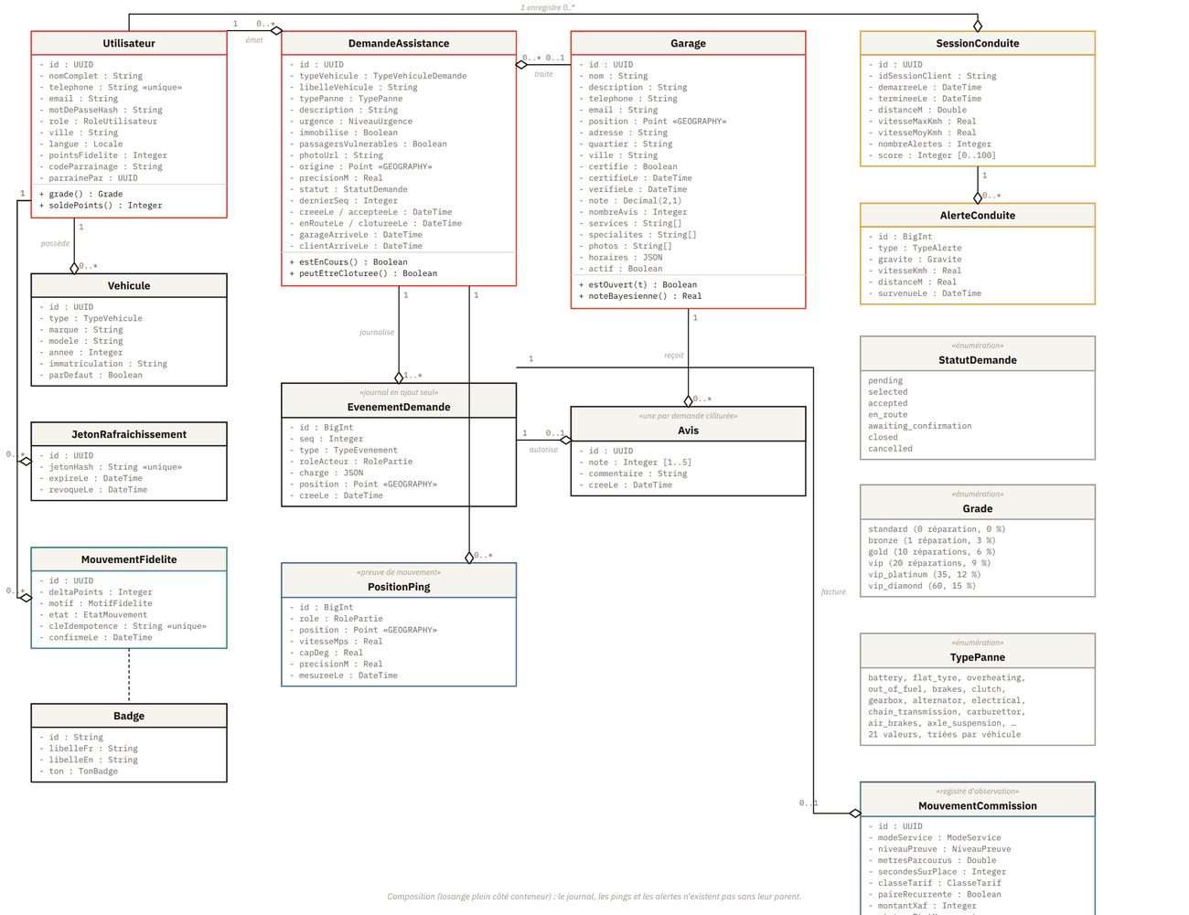
Figure 4 — Diagramme de classes du domaine : entités, attributs, opérations et cardinalités
Trois compositions structurent le modèle, et il faut noter qu'il s'agit bien de compositions et non de simples agrégations : les entités portées n'ont aucune existence indépendante de leur conteneur. Le journal d'événements n'existe pas sans sa demande. Les relevés de position n'existent pas sans elle non plus. Les alertes de conduite n'existent pas sans leur session. La suppression du conteneur emporte celle des éléments portés, ce qui se traduit en base par des suppressions en cascade.
Deux points du modèle demandent une explication, parce qu'ils s'écartent de ce que l'on écrirait spontanément.
Le premier concerne la classe Utilisateur et son attribut de points de fidélité. Cet attribut est un cache, pas une vérité. La vérité comptable est la somme des mouvements du journal de fidélité ; la colonne n'existe que pour éviter une agrégation à chaque affichage d'écran. Le distinguer explicitement évite qu'un développeur futur ne la mette à jour directement, ce qui reviendrait à créditer des points sans laisser de trace.
Le second concerne la séparation entre les points et les grades. Ce sont deux mesures distinctes qui ne disent pas la même chose. Les points sont une monnaie : ils s'accumulent, se dépensent, et peuvent provenir d'un avis publié ou d'un parrainage sans qu'aucun véhicule n'ait été réparé. Le grade est une ancienneté de client : il ne se dépense pas, et il ne récompense que ce qui s'est réellement passé au bord de la route, c'est-à-dire un compte de réparations terminées. Les faire dépendre l'un de l'autre reviendrait à rétrograder quelqu'un qui convertit ses points en remise, ce qui serait absurde.
Tableau 19 — Grades de fidélité et remises associées chez les garages certifiés
Grade | Réparations terminées | Remise
Membre | 0 | 0 %
Membre Bronze | 1 | 3 %
Membre Or | 10 | 6 %
Membre VIP | 20 | 9 %
VIP Platine | 35 | 12 %
VIP Diamant | 60 | 15 %

Tableau 20 — Barème de points par action vérifiée
Action | Points | Bénéficiaire
Intervention terminée | 50 | Le client
Avis publié | 20 | L'auteur de l'avis
Parrainage abouti | 100 | Le parrain, à la première intervention du filleul
Inscription parrainée | 30 | Le filleul, à la même occasion

6.2 Diagramme d'états-transitions de la demande d'assistance
La demande d'assistance est l'entité qui porte le cycle de vie du produit. Sa machine à états compte sept états dont deux terminaux.
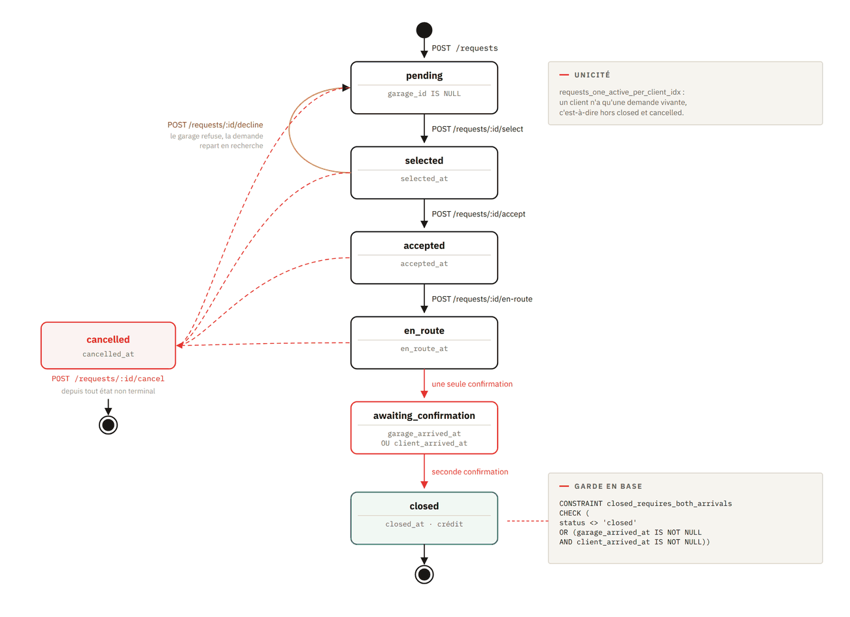
Figure 5 — Cycle de vie d'une demande d'assistance, avec la garde inscrite en base
Le chemin nominal est linéaire : la demande naît en attente de choix de garage, passe en attente de réponse dès qu'un garage est retenu, puis en acceptée, puis en route lorsque le garagiste se déclare parti. Elle entre ensuite dans un état intermédiaire d'attente de la seconde confirmation, franchi lorsque la première des deux parties confirme son arrivée, et se clôt à la seconde confirmation.
Deux transitions sortent de ce chemin et méritent d'être commentées.
La première est le refus. Un garagiste qui ne peut pas intervenir n'avait initialement qu'une seule sortie : annuler. C'est-à-dire fermer la demande de quelqu'un qui est en panne au bord d'une route, et l'obliger à tout ressaisir pour en trouver un autre. Le refus a donc été introduit comme une transition distincte, qui est la seule marche arrière de la machine : elle ramène la demande à son état initial en lui retirant uniquement son garage. La demande conserve son identifiant, son journal et son ancienneté. Cette distinction n'est pas cosmétique : elle préserve dans le journal la seule trace qui permette de mesurer le taux de refus d'un garage, et qui explique après coup pourquoi une demande a traversé trois ateliers avant d'aboutir.
La seconde est l'annulation, accessible depuis tout état non terminal et réservée au client. Elle est terminale.
Une précision s'ajoute depuis l'introduction des deux modes de service, sans qu'aucun état n'ait été créé : la transition de mise en route appartient à celui qui se déplace, et non au garagiste par défaut. Le serveur le vérifie plutôt que de se contenter de masquer le bouton, parce que cet horodatage ouvre la fenêtre de lecture de la trace et qu'un départ déclaré par la mauvaise partie fausserait la preuve d'un trajet réel.
La garde la plus importante de cette machine n'est pas écrite dans le code du serveur mais dans le schéma de la base :
La contrainte qui rend structurellement impossible une clôture non prouvée
CONSTRAINT closed_requires_both_arrivals CHECK (
status <> 'closed'
OR (garage_arrived_at IS NOT NULL AND client_arrived_at IS NOT NULL)
)

Aucun chemin de code, présent ou futur, ne peut contourner cette contrainte. C'est ce qui garantit qu'aucun point ne sera jamais crédité sans les deux confirmations, quelle que soit la manière dont le serveur évoluera.
Pourquoi une contrainte plutôt qu'une vérification
Une vérification écrite dans un service est vraie tant que tous les appelants passent par ce service. Elle cesse de l'être au troisième point d'entrée ajouté six mois plus tard par quelqu'un qui ignore la règle. Une contrainte inscrite dans le schéma reste vraie même quand le code se trompe. Le coût est une migration à écrire ; le bénéfice est une garantie qui ne se dégrade pas avec le temps.
6.3 Diagramme de séquence du parcours d'assistance
Le diagramme suivant déroule un parcours complet, de l'appui sur le bouton d'urgence jusqu'au crédit de fidélité, en faisant apparaître les six participants réels.
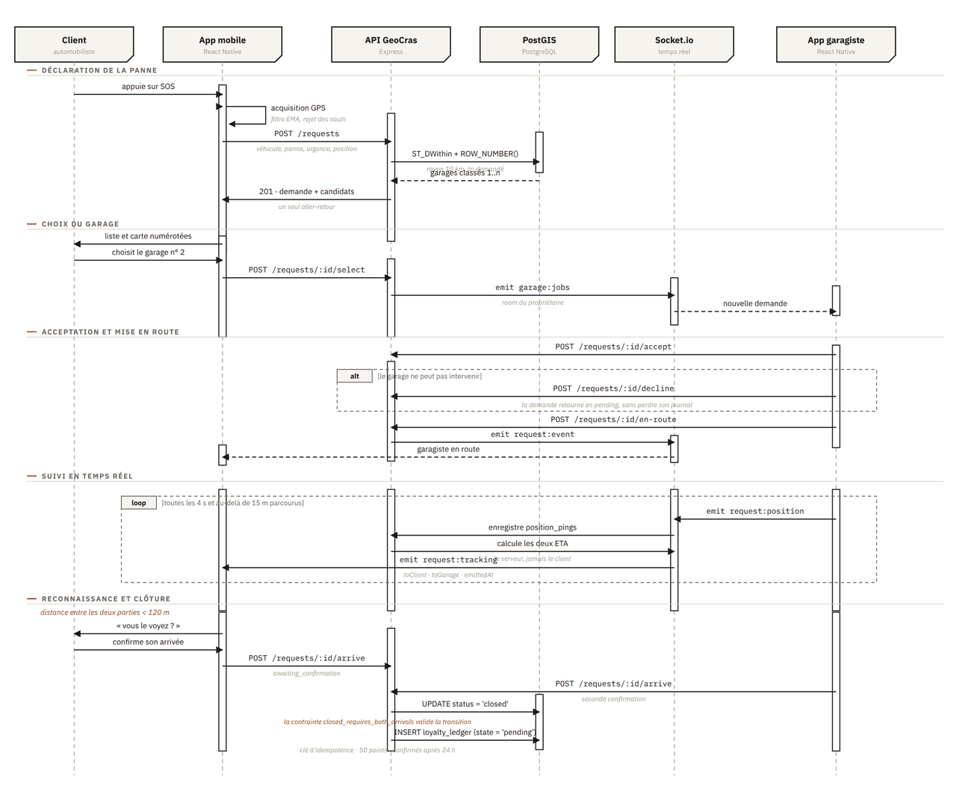
Figure 6 — Séquence complète d'une intervention, de la déclaration de panne à la clôture
Plusieurs points de ce déroulé sont des décisions de conception plutôt que des évidences.
L'envoi de la déclaration de panne retourne les garages classés dans la même réponse. Il aurait été plus régulier de créer la demande puis d'interroger une seconde route pour obtenir les candidats. Sur un réseau qui met deux secondes à répondre, cette régularité coûte deux secondes à quelqu'un qui est arrêté sur une chaussée. Le choix a été d'économiser l'aller-retour.
La notification du garagiste ne passe pas par la salle de la demande, contrairement à tous les autres messages. Elle ne le pourrait pas : au moment où un appel lui est adressé, le garagiste ne connaît pas encore cette demande et n'a donc rejoint aucune salle. Il est abonné à sa propre salle utilisateur dès l'ouverture de sa connexion, et c'est là que l'appel arrive. Le serveur lui pousse d'ailleurs la liste entière de sa file de travail plutôt qu'un signal l'invitant à recharger : la liste tient en quelques centaines d'octets, là où un aller-retour supplémentaire sur un réseau lent repousse d'autant le moment où il voit la demande.
Le calcul des deux temps d'arrivée est effectué par le serveur à chaque relevé de position reçu, puis diffusé aux deux parties avec l'horodatage d'émission. C'est ce qui permet à l'interface d'afficher l'âge réel de la donnée.
Enfin, la clôture et le crédit sont deux opérations distinctes exécutées dans la même transaction. Le crédit est créé à l'état différé, avec une clé d'idempotence qui interdit à une requête rejouée de créditer deux fois.
6.4 Diagramme de séquence du mode dégradé
Le comportement en réseau dégradé fait l'objet d'un diagramme séparé, parce qu'il constitue une exigence à part entière et non une gestion d'erreur.
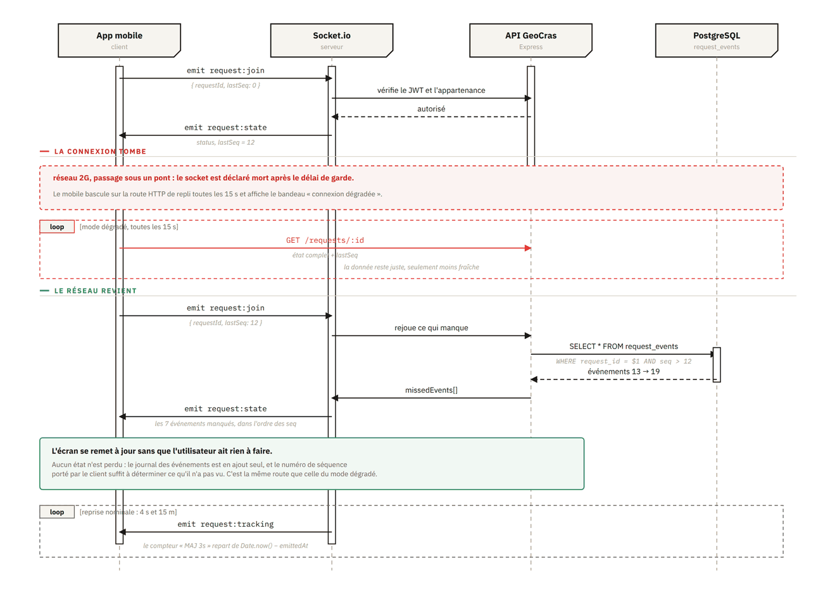
Figure 7 — Perte de connexion, bascule en mode dégradé et rattrapage par rejeu du journal
Le mécanisme repose entièrement sur le fait que le journal des événements est en ajout seul et numéroté. Chaque événement porte un numéro de séquence unique au sein de sa demande, et le client conserve le dernier numéro qu'il a reçu. Quand le canal temps réel meurt, l'application bascule sur une interrogation périodique de la route d'état — la même route, exactement, qui sert au premier chargement — et affiche un bandeau qui dit honnêtement que la connexion est dégradée. La donnée affichée reste juste, elle est simplement moins fraîche, et l'indicateur d'âge le montre.
Au retour du réseau, le client se réannonce en transmettant son dernier numéro de séquence. Le serveur lit dans le journal tous les événements postérieurs et les lui rejoue dans l'ordre. L'écran se remet à jour sans que l'utilisateur ait rien à faire, et sans qu'aucun état n'ait été perdu.
Ce dispositif a un effet secondaire appréciable : il rend le mode dégradé et le premier chargement structurellement identiques. Il n'existe donc pas de chemin de code rarement emprunté, donc rarement testé, qui ne fonctionnerait que le jour de la coupure.
6.5 Diagramme d'activité de la déclaration de panne
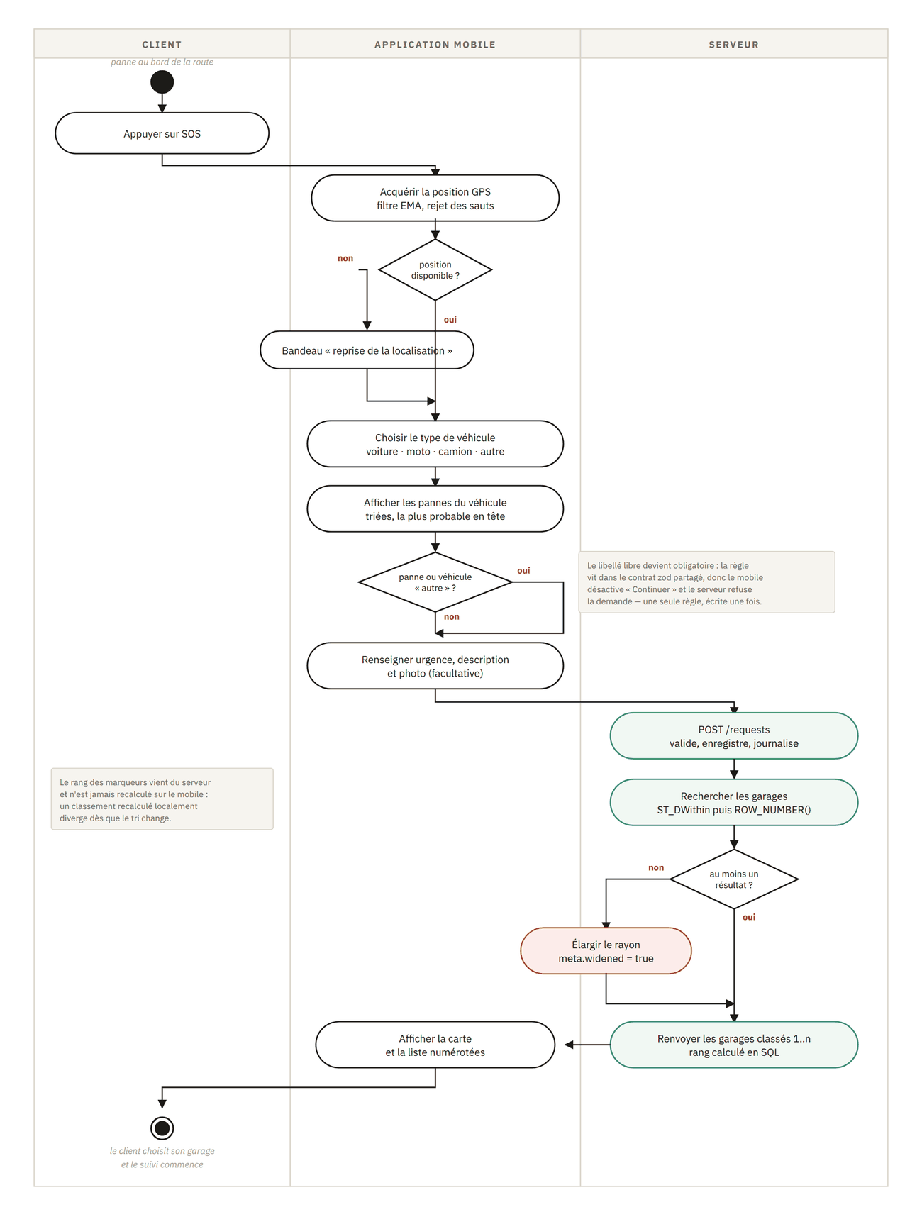
Figure 8 — Activité de déclaration de panne, réparties entre le client, l'application et le serveur
Le diagramme fait apparaître deux points de décision dont le traitement est plus subtil qu'il n'y paraît.
Le premier est l'échec d'acquisition de la position. L'application ne bloque pas : elle affiche un bandeau de reprise et laisse le parcours se poursuivre. C'est une règle générale du produit — une permission refusée ou un capteur indisponible sont des issues légitimes, pas des impasses.
Le second est l'absence de résultat dans le rayon de recherche. Plutôt que de retourner une liste vide, le serveur élargit la recherche et remonte le garage le plus proche en signalant explicitement que le rayon a été élargi. Le raisonnement est de bon sens : quelqu'un en panne à qui l'on affiche une liste vide n'a rien à faire de la rigueur du rayon paramétré.
6.6 Schéma de la base de données
La base compte quatorze tables et neuf migrations. Le schéma est décrit ci-dessous avec ses clés, ses contraintes et ses index décisifs. La dernière table en date, le registre des commissions, est traitée à la section suivante ; elle suit la même discipline que le journal de fidélité, et pour la même raison : dès qu'il s'agit d'argent, on n'incrémente pas une colonne, on écrit une ligne.
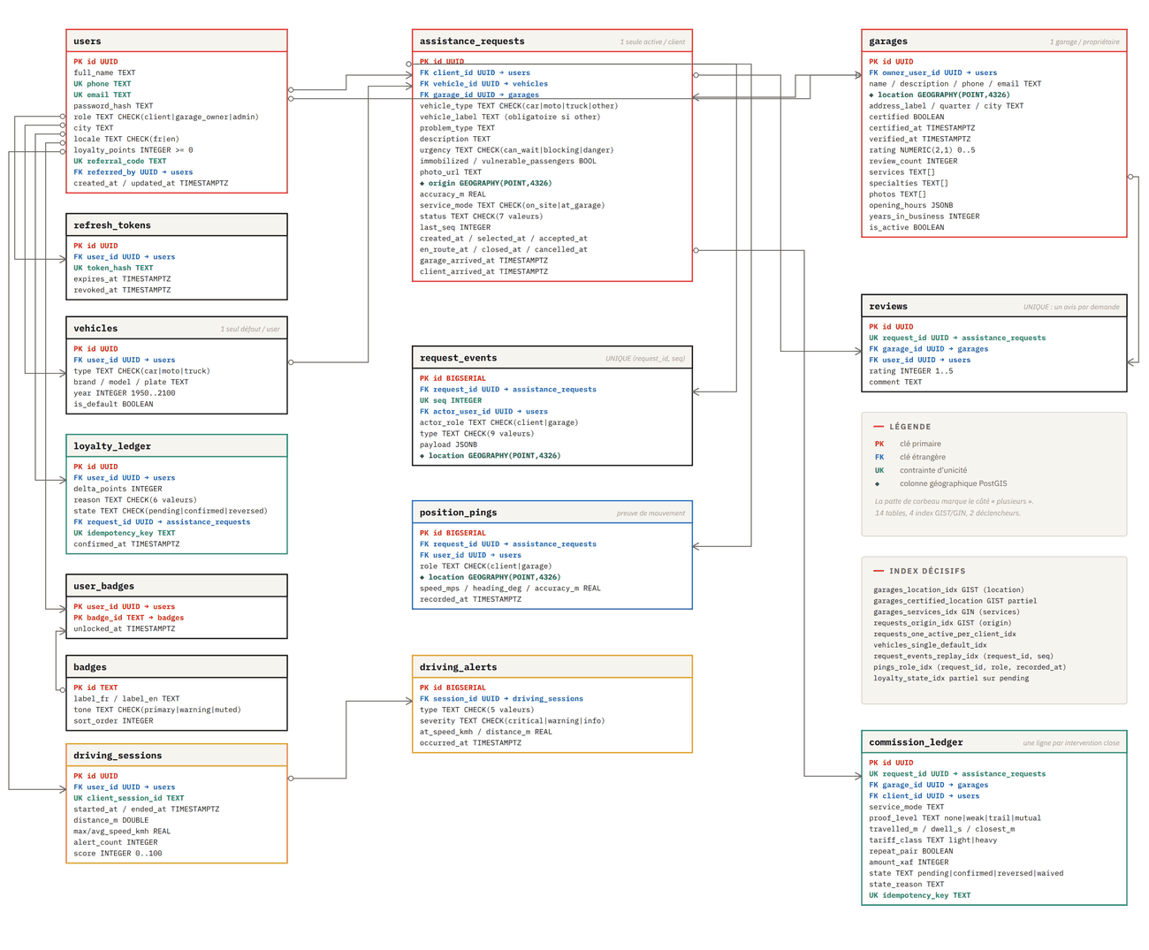
Figure 9 — Modèle physique de données : quatorze tables, clés, contraintes et index
Deux partis pris traversent tout le schéma.
Le premier est l'usage de colonnes textuelles assorties de contraintes de vérification plutôt que de types énumérés natifs. Ajouter une valeur à un type énuméré est une opération verrouillante sur PostgreSQL ; modifier une contrainte de vérification ne l'est pas. Comme la taxonomie des pannes et les niveaux d'urgence sont appelés à évoluer, le choix a été fait de privilégier la souplesse d'évolution.
Le second est l'usage du type géographique plutôt que géométrique pour toutes les positions. Le type géographique rend directement des mètres en tenant compte de la courbure terrestre, sans conversion manuelle et sans choix de projection à justifier. Sur un produit dont la fonction centrale est une distance en mètres, c'est le type qui dit la vérité par défaut.
6.6.1 Les règles métier inscrites comme contraintes
Cinq contraintes portent des règles métier que l'on aurait pu écrire dans le code applicatif. Elles sont listées ici avec ce que chacune garantit.
Tableau 21 — Contraintes de base de données portant des règles métier
Contrainte | Ce qu'elle garantit
closed_requires_both_arrivals | Une demande ne peut pas être clôturée sans les deux confirmations d'arrivée, donc aucun point ne peut être crédité sans elles
reviews.request_id UNIQUE | Un avis suppose une intervention réellement clôturée, et un client qui revient trois fois note trois fois
loyalty_ledger.idempotency_key UNIQUE | Une requête rejouée ne peut jamais créditer deux fois
vehicles_single_default_idx | Un seul véhicule par défaut par utilisateur, y compris en écriture concurrente
requests_one_active_per_client_idx | Un client ne peut pas ouvrir dix demandes d'assistance en parallèle
garages_owner_idx | Un compte ne peut détenir qu'un seul garage
active_requires_verification | Un garage non vérifié ne peut pas être actif, donc ne peut pas apparaître dans les résultats
vehicle_other_requires_label | Un véhicule de catégorie ouverte exige un libellé exploitable par le garagiste

Deux de ces contraintes méritent un développement.
L'unicité du garage par propriétaire répond à une situation concrète. L'inscription en tant que garagiste crée un garage et promeut le compte. Le service vérifie déjà qu'il n'en existe pas d'autre, mais deux envois du formulaire à une seconde d'intervalle — réseau lent, l'utilisateur appuie deux fois — passeraient tous deux la vérification avant qu'aucun n'ait inséré. On obtiendrait deux garages au même endroit, dont un fantôme que son propriétaire ne verrait jamais dans son espace mais qui remonterait dans les résultats de recherche. L'index d'unicité rend cette situation impossible.
La liaison entre activité et vérification répond à un risque de sécurité. Tant que les garages entraient exclusivement par un jeu de données constitué à la main, ils étaient vérifiés par construction. L'inscription depuis l'application ouvre la porte à des dossiers déclarés par leur propre auteur, et un garage inventé qui remonte dans une recherche envoie quelqu'un en panne vers une adresse qui n'existe pas. La contrainte garantit qu'aucun chemin de code, y compris une future route de modification mal gardée, ne peut faire entrer un dossier en attente dans les résultats.
6.6.2 La requête de pertinence
La recherche des garages à proximité est la requête centrale du produit. Elle est appelée à chaque ouverture de la carte et à chaque changement de tri. Deux invariants la gouvernent.
Le premier est que le filtre de distance s'applique avant le tri. C'est ce qui fait consommer l'index géospatial. Un tri par distance sans filtre préalable produit un résultat correct mais parcourt la table entière — ce qui ne se voit pas tant que la base est petite, et s'effondre passé quelques milliers de garages. Un test automatisé vérifie le plan d'exécution pour cette raison précise.
Le second est que le rang est calculé en SQL, par une fonction de fenêtrage, et transporté tel quel jusqu'à l'interface.
Expression de rang : un seul plan couvre les trois tris
ROW_NUMBER() OVER (ORDER BY
CASE WHEN $sort = 'certified' THEN NOT certified END ASC,
CASE WHEN $sort = 'rating' THEN score_note END DESC,
distance_m ASC,
id ASC
)

La construction repose sur une propriété du langage : dans une branche inactive, l'expression conditionnelle vaut la valeur nulle pour toutes les lignes. Elle ne discrimine donc rien, et le tri retombe sur la clé suivante. Un seul plan de requête couvre ainsi les trois tris, sans qu'il soit nécessaire de concaténer du SQL — donc sans surface d'injection.
La note utilisée pour le tri par qualité n'est pas une moyenne mais une note bayésienne. Une moyenne simple laisserait un garage noté cinq sur deux avis complaisants devancer un garage noté quatre virgule six sur cent vingt-huit avis, ce qui est exactement ce qu'un tri « mieux noté » ne doit pas faire.
Pondération bayésienne de la note d'un garage
score_note = (n / (n + 20)) × note + (20 / (n + 20)) × 3,8

où n est le nombre d'avis, 20 le seuil à partir duquel la note pèse
pleinement, et 3,8 la note moyenne de référence.

Enfin, le filtre par service utilise deux opérateurs différents selon le contexte. La recherche libre exige que le garage offre tous les services demandés ; la recherche déclenchée par un appel d'urgence se contente d'un service au moins. Les deux consomment le même index, la bascule ne coûte donc rien en performance, mais elle change complètement le sens — et c'est bien le second sens dont l'appel d'urgence a besoin, puisque la taxonomie lui fournit des compétences alternatives et non une liste d'exigences.
6.7 La preuve d'arrivée et le registre des commissions
Le produit se rémunère en apportant des clients aux garages. Facturer suppose donc de pouvoir affirmer qu'un client a bien été apporté, et cette affirmation ne peut pas reposer sur un bouton que le débiteur appuierait lui-même. Elle repose sur la trace de celui qui s'est déplacé.
La fonction qui rend ce jugement lit trois signaux, dans cet ordre. D'abord la sédentarisation : le dernier point de la fenêtre se trouve-t-il à moins de cent cinquante mètres de la destination ? Ensuite la longueur : le trajet a-t-il une distance réelle ? Enfin la durée : la demande a-t-elle vécu assez longtemps après l'arrivée ?
Le premier signal mérite un commentaire, parce qu'il tire parti d'une contrainte qui semblait être un défaut. Pour ne pas dévorer un forfait de données, le téléphone n'émet un point qu'au-delà de quinze mètres parcourus ; un véhicule à l'arrêt cesse donc complètement d'émettre. C'est en réalité le signal le plus fiable dont on dispose : une trace qui s'arrête au lieu de s'éloigner est exactement la signature d'une arrivée, là où un simple passage devant laisse des points qui continuent.
Tableau 22 — Les quatre niveaux de preuve d'arrivée
Niveau | Ce qu'il établit | Facturable
none | Aucune trace n'établit un déplacement | Non
weak | Trajet trop court, ou intervention trop brève | Non
trail | La trace établit le déplacement | Oui
mutual | La trace l'établit et les deux parties en conviennent | Oui

Les seuils sont identiques dans les deux modes de service, et c'est délibéré : un client qui habite en face de l'atelier n'a pas davantage « été apporté » qu'un garagiste qui traverse la rue. Une fraude symétrique se traite symétriquement.
Un point de conception mérite d'être souligné, car il est contre-intuitif. La double confirmation d'arrivée ne crée aucun droit à facturation : elle ne fait que hisser d'un cran une preuve déjà acquise par la trace. Le raisonnement est simple — dès qu'une confirmation conditionnerait la facture, le débiteur aurait intérêt à la retenir.
Chaque intervention close écrit une ligne au registre, y compris lorsque rien n'est dû, avec le motif en clair. Une ligne manquante ne se compte pas, et c'est tout l'intérêt d'un registre d'observation.
Tableau 23 — Barème d'hypothèse, en francs CFA
Classe | Situation | Montant
light | Le véhicule roule encore : batterie, pneu, panne sèche, éclairage | 500
heavy | Le véhicule ne roule plus, ou accident : plateau, mécanique | 1 500
Paire récurrente | Ce client est déjà venu chez ce garage par l'application | Moitié du tarif

La remise de moitié accordée aux clients qui reviennent n'est pas une générosité, c'est la réponse à la désintermédiation. Un garage qui a rencontré un client une fois détient son numéro et n'a plus besoin de l'application — sauf si continuer à passer par elle lui revient moins cher que le premier contact. La menace devient alors un argument commercial.
Les montants sont arrondis à la cinquantaine inférieure et non à la centaine, parce que la remise de moitié produit des montants en 250 et 750 qu'un arrondi à la centaine ramènerait à 200 et 700, soit une remise de soixante pour cent au lieu de cinquante. On ne promet pas la moitié pour en donner davantage. Cinquante francs est par ailleurs la plus petite pièce d'usage courant, ce qui garantit qu'un montant se vérifie de tête.
Rien n'est prélevé pour l'instant, et c'est le but
Le registre tourne en observation : il inscrit ce qu'on aurait facturé sans qu'un franc ne change de main. Au bout de deux mois on saura combien de clients ont été apportés, dans quelle proportion d'interventions légères et lourdes, et combien de clients reviennent chez le même garage. Le barème se décidera sur ces chiffres au lieu d'une intuition, et le basculement ne coûtera qu'une constante. Un script d'étalonnage relit les interventions terminées et compte les faux négatifs — des demandes closes dont la preuve n'atteint pas le seuil, l'erreur qui fait fuir les garages honnêtes — et les faux positifs, qui cassent la confiance dans l'autre sens.
6.8 Contrats de l'interface de programmation
L'interface expose quarante-trois routes réparties en six domaines. Les erreurs suivent toujours la même forme, un objet portant un code, un message et éventuellement les champs fautifs ; le mobile traduit sur le code et jamais sur le message, ce qui permet de changer les libellés sans casser les clients. Les dates sont exprimées en temps universel au format normalisé, la pagination est enveloppée, et chaque entrée est validée par un schéma partagé avant d'atteindre le contrôleur.
Tableau 24 — Routes principales de l'interface de programmation
Méthode | Route | Rôle
POST | /auth/signup · /login · /refresh · /logout | Authentification, rotation du jeton de rafraîchissement, jeton opaque haché en base
GET | /garages/nearby | Recherche de proximité, publique, paramètres de rayon, tri, services et ouverture
GET | /garages/:id · /:id/reviews | Fiche complète et avis paginés
POST | /requests | Crée la demande et renvoie les garages classés dans la même réponse
GET | /requests/active · /mine · /garage | Demande en cours, historique du client, file de travail du garage
POST | /requests/:id/select · /accept · /decline · /en-route | Transitions de la machine à états
POST | /requests/:id/arrive | Confirmation d'arrivée, appelée par les deux parties, idempotente
POST | /requests/:id/cancel | Annulation par le client
GET | /requests/:id | État complet et dernier numéro de séquence — route du mode dégradé
GET | /requests/:id/route · /approach | Tracé d'itinéraire et phase d'approche
POST | /requests/:id/review | Publication d'un avis, refusée si la demande n'est pas clôturée
GET · PATCH · DELETE | /me · /me/garage · /me/vehicles | Profil, garage du propriétaire, véhicules enregistrés
GET | /me/loyalty · /me/loyalty/history | Solde, grade et historique des mouvements
POST | /me/referral/claim | Rattachement à un parrain
POST | /driving/sessions | Envoi groupé en fin de session, tolérant au hors-ligne
POST | /uploads/sign | Signature d'envoi direct vers le service de stockage

Deux routes appellent un commentaire.
La route d'état d'une demande est la clé de voûte du mode dégradé. Elle retourne l'état complet et le dernier numéro de séquence, ce qui suffit à reconstruire un écran de suivi depuis zéro. C'est délibérément la même route que celle du premier chargement.
La route d'envoi des sessions de conduite fonctionne par lot en fin de session plutôt qu'en continu. Les sessions sont stockées localement pendant leur déroulement et synchronisées à la fin, avec un identifiant généré par le mobile qui rend le renvoi idempotent si le réseau coupe pendant la synchronisation. Une session de conduite n'a aucune raison de consommer du réseau en direct.
6.9 Protocole temps réel
Le canal temps réel repose sur des salles nommées par identifiant de demande, rejointes après vérification du jeton d'authentification et contrôle d'appartenance à la demande.
Tableau 25 — Événements du canal temps réel
Sens | Événement | Charge utile
Client vers serveur | request:join | Identifiant de demande et dernier numéro de séquence connu
Client vers serveur | request:position | Position, vitesse, cap et précision
Client vers serveur | request:leave | Sortie de la salle
Serveur vers client | request:state | Statut, dernier numéro de séquence et événements manqués
Serveur vers client | request:tracking | Les deux temps d'arrivée estimés et l'horodatage d'émission
Serveur vers client | request:event | Événement unitaire du journal
Serveur vers client | request:error | Code d'erreur normalisé
Serveur vers propriétaire | garage:jobs | File de travail complète du garage

La cadence d'émission combine un intervalle et un seuil de déplacement : une émission au plus toutes les quatre secondes, et seulement au-delà de quinze mètres parcourus. Le calcul qui a conduit à ces valeurs est simple. Un relevé pèse environ cent vingt octets ; une intervention de vingt minutes revient donc à une trentaine de kilooctets. Sans le seuil de déplacement, un véhicule arrêté dans un embouteillage émettrait trois cents relevés identiques pour rien.
Les positions reçues passent par un lissage exponentiel et par un rejet des déplacements impliquant plus de cent cinquante kilomètres par heure, ce qui élimine les sauts de mesure caractéristiques d'un signal réfléchi entre deux immeubles.
Enfin, l'indicateur de fraîcheur affiché à l'écran n'est pas l'intervalle nominal d'émission mais la différence entre l'heure courante et l'horodatage du dernier paquet reçu. La distinction est importante : le premier est une promesse, le second est une mesure. Sur un réseau irrégulier, les deux divergent souvent, et c'est précisément quand ils divergent que l'utilisateur a besoin de savoir laquelle des deux valeurs est vraie.
6.10 Dispositif anti-fraude
Ce dispositif est traité ici et non au chapitre des risques, parce qu'il fait partie des spécifications détaillées : ses seuils sont des constantes du paquet partagé, et ses effets sont inscrits dans le schéma.
Le problème est le suivant. La double confirmation d'arrivée prouve que deux personnes se sont mises d'accord. Elle ne prouve pas qu'une intervention a eu lieu. Deux comptes complices, un client et un garage tenus par la même personne, peuvent se confirmer mutuellement sans que rien ne se produise, et faire ainsi imprimer de la valeur au système.
La parade principale est la preuve de mouvement. Les relevés de position ne servent pas qu'à l'affichage : ils sont conservés et constituent une piste d'audit. Pour qu'un crédit soit validé, la trace doit montrer deux parties initialement éloignées puis convergentes. C'est ce qui casse la collusion statique, c'est-à-dire celle qui ne coûte rien à monter — deux téléphones posés côte à côte sur une table.
Tableau 26 — Seuils du dispositif anti-fraude
Garde-fou | Valeur | Ce qu'il empêche
Durée minimale d'intervention | 180 secondes | Une intervention trop courte pour être plausible
Séparation initiale minimale | 300 mètres | Deux téléphones côte à côte se confirmant mutuellement
Distance parcourue par le garagiste | 200 mètres | Un garagiste qui n'a jamais bougé
Période de différé avant confirmation | 24 heures | Ferme une fenêtre d'annulation en cas de détection
Plafond par paire client-garage | 3 crédits sur 30 jours | Une paire complice qui répéterait l'opération
Seuil de revue manuelle | 2 000 points | Une conversion importante sans contrôle humain

Ces seuils sont posés dès le schéma. Le raisonnement économique est explicite : installés dès le départ, ils ne coûtent rien ; rétro-installés après une fraude, ils coûtent une migration, un audit comptable et une perte de confiance. Enfin, la conversion en Mobile Money n'est jamais automatique dans la première version, ce qui laisse un humain dans la boucle sur l'opération irréversible.
CHAPITRE 7
Choix techniques et justifications
Ce chapitre justifie les décisions techniques une par une. Chacune est présentée avec l'alternative écartée et la raison concrète de l'écart, parce qu'un choix qui ne dit pas ce qu'il refuse n'est pas un choix.
7.1 Monorepo et contrats partagés
L'alternative naturelle était deux dépôts distincts, l'un pour le mobile, l'autre pour le serveur. C'est la structure la plus courante et la plus simple à mettre en place.
Elle a été écartée à cause d'un problème précis : trois choses ne doivent jamais diverger entre les deux extrémités. La taxonomie des pannes, parce que le serveur valide la paire véhicule-panne que le mobile a proposée. La forme des réponses, en particulier le rang, parce que le mobile l'affiche sans le recalculer. Et le barème de fidélité, parce que le serveur crédite avec et que le mobile affiche avec — toute divergence entre les deux serait une divergence comptable.
Dans deux dépôts séparés, ces trois choses existent en double. Elles restent synchronisées tant que quelqu'un y pense, et cessent de l'être un mardi après-midi. Le monorepo avec un paquet partagé transforme la divergence en erreur de compilation : elle est détectée avant même d'être commise.
Le coût est réel et il faut le nommer : le paquet partagé doit être compilé avant les deux autres, ce qui ajoute une étape obligatoire à toute installation et une source de confusion pour quelqu'un qui découvre le projet.
7.2 PostgreSQL avec extension géospatiale
L'alternative était une base documentaire avec un index géospatial, qui aurait été un choix défendable et fréquent pour ce type de projet.
Le facteur déterminant a été le besoin de contraintes. Les règles métier de la fidélité doivent être inscrites dans le schéma pour tenir dans la durée, et les contraintes de vérification, les index d'unicité partiels et les contraintes référentielles n'ont pas d'équivalent robuste dans une base documentaire. Le second facteur a été la qualité du support géospatial : la fonction de filtrage par distance combinée à l'index adéquat produit un plan d'exécution que l'on peut vérifier, mesurer et tester, ce qui a permis d'écrire un test automatisé sur le plan lui-même.
Le type géographique a été préféré au type géométrique parce qu'il rend directement des mètres en tenant compte de la courbure terrestre, sans conversion ni choix de projection à justifier.
L'hébergement retenu est une offre serverless qui supporte l'extension nativement et propose des branches de base, ce qui permet d'avoir une branche de développement et une branche de test distinctes de la production sans multiplier les instances.
7.3 Constructeur de requêtes typé plutôt qu'ORM complet
L'alternative était un ORM à part entière, avec génération de migrations et modèle déclaratif.
Le problème est que la moitié du produit est géospatiale et que les ORM courants ne savent pas typer les colonnes géographiques. Le contournement habituel consiste à déclarer ces colonnes comme non supportées, à passer par des requêtes brutes pour tout ce qui touche à la géométrie, et à éditer à la main les migrations générées. Cela revient à abandonner la sûreté de typage exactement là où elle sert le plus, c'est-à-dire sur le cœur du produit.
Tableau 27 — Comparaison sur la partie géospatiale
Critère | ORM avec colonnes non supportées | Constructeur de requêtes typé
Requête géospatiale | Requête brute, résultat non typé | Fragment SQL, résultat typé
Migrations | Générées puis éditées à la main | Fichiers SQL écrits directement
Dérive entre schéma et code | Invisible jusqu'à l'exécution | Erreur de compilation
Lisibilité du SQL produit | Indirecte | Directe
Courbe d'apprentissage | Plus douce | Plus raide, SQL requis

Le choix a été accompagné d'une précaution volontairement désagréable à l'usage : le type qui représente un point géographique n'accepte, en écriture, qu'un fragment SQL produit par une fonction dédiée, et rend en lecture une chaîne binaire inexploitable. On est donc obligé de passer par la fonction de construction et de projeter explicitement les coordonnées à la lecture. C'est pénible, et c'est précisément le but : on ne peut pas se tromper par distraction.
7.4 Rendu cartographique
Trois options ont été examinées : la solution cartographique de Google, celle d'Apple par l'intermédiaire du composant natif de la plateforme, et une bibliothèque de rendu vectoriel libre alimentée par un fournisseur de tuiles.
Le critère qui a tranché est la stylisation. L'identité visuelle du produit repose sur une palette chaude précise, et la carte occupe la moitié de l'écran principal. Or la solution de Google n'expose son style qu'sur une seule des deux plateformes, et la solution d'Apple ne se style pratiquement pas. On obtiendrait deux applications qui ne se ressemblent pas selon le téléphone, ce qui est intenable quand l'identité visuelle constitue le principal facteur de différenciation. La bibliothèque de rendu vectoriel libre produit le même style au pixel près sur les deux plateformes.
Le second critère est la donnée routière. Le fond cartographique libre est compétitif à Yaoundé grâce au travail de cartographie humanitaire, et il est meilleur que les fonds commerciaux sur les voies non bitumées — qui sont exactement celles où l'on tombe en panne. Les fonds commerciaux gardent l'avantage sur les points d'intérêt marchands, c'est-à-dire précisément la donnée que GeoCras produit lui-même et n'a donc pas à emprunter.
Le troisième critère est le coût. Le fournisseur retenu facture à l'usage, avec un palier gratuit généreux, là où son concurrent principal facture à l'utilisateur actif mensuel — un modèle qui pénalise une application dont chaque utilisateur ouvre la carte rarement mais dont la base est large. Une porte de sortie existe si le coût devient un problème : l'auto-hébergement des tuiles ne change qu'une adresse.
Le risque assumé est que le support de la nouvelle architecture de la plateforme mobile n'est pas confirmé pour cette bibliothèque. C'est le troisième risque du projet, et deux issues de secours sont documentées à l'avance : désactiver la nouvelle architecture, ce que la version courante du kit de développement autorise encore et les suivantes non — c'est donc une dette avec une date de péremption —, ou se replier sur le composant natif en acceptant le compromis de style sur une des deux plateformes.
7.5 Canal temps réel
Trois options : une interrogation périodique, un flux unidirectionnel envoyé par le serveur, ou une bibliothèque de socket bidirectionnelle.
L'interrogation périodique a été écartée comme mode principal : à quinze secondes d'intervalle, un véhicule en mouvement devient inutilisable à suivre. Elle est en revanche conservée comme mode de repli, ce qui est un usage entièrement différent.
Le flux unidirectionnel a été écarté parce qu'il ne va que dans un sens, alors que le client doit émettre sa position. Il aurait fallu le doubler d'une voie montante, ce qui revient à réimplémenter à la main ce que la troisième option fournit.
Le socket brut a été écarté pour une raison qui tient entièrement au contexte : il aurait fallu réécrire la logique de reconnexion, et surtout renoncer au repli automatique sur une technique de transport plus tolérante quand le socket ne s'établit pas. Or c'est exactement ce repli qui sauve une session sur un réseau qui coupe. La bibliothèque retenue le fournit gratuitement.
7.6 React Native et Expo
L'alternative était un développement natif pour chaque plateforme.
Le facteur décisif est la cohérence de la stack. L'ensemble du projet est en TypeScript, du contrat partagé au serveur en passant par les écrans ; un développement natif aurait imposé deux langages supplémentaires et, surtout, aurait rendu impossible le partage des contrats. Le second facteur est le coût de développement, qui n'est pas un argument secondaire pour un projet mené par une équipe réduite.
Le choix d'Expo par-dessus React Native ajoute l'accès aux capteurs, aux polices, au stockage sécurisé et aux notifications sans configuration native, ainsi qu'un service de construction distante qui permet de produire une version installable Android depuis n'importe quel poste, sans chaîne de compilation locale ni machine Apple. Sur un projet développé depuis Yaoundé, ce dernier point n'est pas anecdotique.
7.7 Répartition de l'état côté mobile
Le choix de l'outil est déterminé par la fréquence de changement de la donnée, et non par sa nature.
Tableau 28 — Répartition de l'état applicatif mobile
Nature de la donnée | Outil retenu | Raison
Cache des réponses serveur | Bibliothèque de cache de requêtes | Réessai, durée de fraîcheur et persistance hors ligne — décisifs sur réseau irrégulier
Session et jetons | Contexte et stockage sécurisé | Petit, rare, doit survivre au redémarrage
Suivi en temps réel | Magasin d'état léger | Change trois à cinq fois par seconde ; dans le cache de requêtes, on invaliderait en boucle
Mode conduite | Magasin léger et moteur hors du cycle de rendu | La source d'alertes est un émetteur pur, lu par sélecteurs
Préférences | Contexte et stockage asynchrone | Lu partout, modifié une fois par mois

Deux règles fermes en découlent, et elles sont respectées sans exception dans le code : aucune position temps réel ne transite par le cache de requêtes, et le thème reste dans un contexte.
7.8 Stockage des photographies
Les photographies de panne et de garage sont envoyées directement du téléphone vers un service de stockage tiers, au moyen d'une signature délivrée par le serveur. Elles ne transitent jamais par le serveur applicatif.
La raison est double. D'abord la charge : faire transiter des images par un serveur applicatif consomme sa bande passante et sa mémoire pour une opération qui n'a aucune valeur métier. Ensuite la fiabilité en réseau dégradé : un envoi direct peut être repris sans repasser par toute la chaîne applicative. La signature délivrée par le serveur contraint le préréglage d'envoi, ce qui évite qu'un jeton dérobé ne permette de déposer n'importe quoi.
7.9 Synthèse des choix
Tableau 29 — Synthèse des choix techniques et de leur justification principale
Domaine | Choix | Justification déterminante
Organisation du code | Monorepo avec paquet partagé | Rend la divergence des contrats impossible à compiler
Base de données | PostgreSQL avec extension géospatiale | Contraintes métier dans le schéma et plan de requête vérifiable
Accès aux données | Constructeur de requêtes typé | Conserve le typage sur la moitié géospatiale du produit
Hébergement de la base | Offre serverless avec branches | Branches de développement et de test isolées de la production
Client mobile | React Native et Expo | Une seule stack TypeScript ; construction distante sans machine Apple
Cartographie | Rendu vectoriel libre et tuiles à l'usage | Style identique sur les deux plateformes ; meilleure couverture des voies non bitumées
Temps réel | Socket bidirectionnel avec repli de transport | Le repli est ce qui sauve une session sur réseau qui coupe
Itinéraire | Moteur auto-hébergé, à venir | Un lien vers une carte tierce ferait sortir de l'application et détruirait la preuve
Photographies | Envoi direct signé vers un service tiers | Ne charge pas le serveur applicatif ; reprise possible
Validation | Schémas partagés serveur et mobile | Une règle écrite une fois, appliquée aux deux extrémités

CHAPITRE 8
Résultats obtenus
8.1 État d'avancement
L'application est construite. L'ossature complète — navigation, authentification, carte, déclaration de panne, résultats classés, suivi temps réel dans les deux sens, clôture, preuve d'arrivée, registre des commissions, fidélité, mode conduite, espace garagiste — est en place et fonctionne de bout en bout.
Tableau 30 — Volumétrie du code livré
Indicateur | Valeur
Lignes de TypeScript et TSX | 51 954
Routes d'écran mobile | 26
Routes exposées par l'interface de programmation | 43
Tables de base de données | 14
Migrations SQL versionnées | 9
Fichiers de tests automatisés | 29
Cas de test | 327
Garages du jeu de données | 30 à Yaoundé, 3 à Ebolowa

Un point doit être signalé avec netteté avant la présentation des interfaces. Les visuels qui suivent sont les maquettes de référence du produit, celles qui ont été dessinées avant le développement et qui ont servi de contrat visuel tout au long de sa réalisation. Ce ne sont pas des captures prises sur un appareil en fonctionnement. La raison en est que la bibliothèque de rendu cartographique ne fonctionne pas dans l'environnement de développement rapide et exige une version installable construite spécifiquement, ce qui suppose un appareil physique. Les captures réelles seront produites à l'occasion de la campagne d'essais sur appareil décrite en fin de chapitre. On notera par ailleurs que les libellés de quartiers visibles sur ces maquettes sont ceux de Douala, ville initialement retenue ; le produit se lance à Yaoundé et Ebolowa, et le jeu de données l'est déjà.
8.2 Les interfaces
8.2.1 Lancement et carte principale
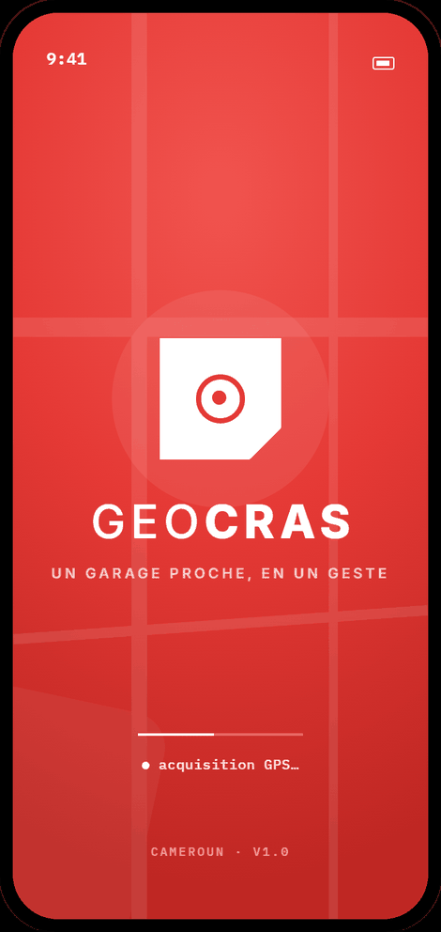 | 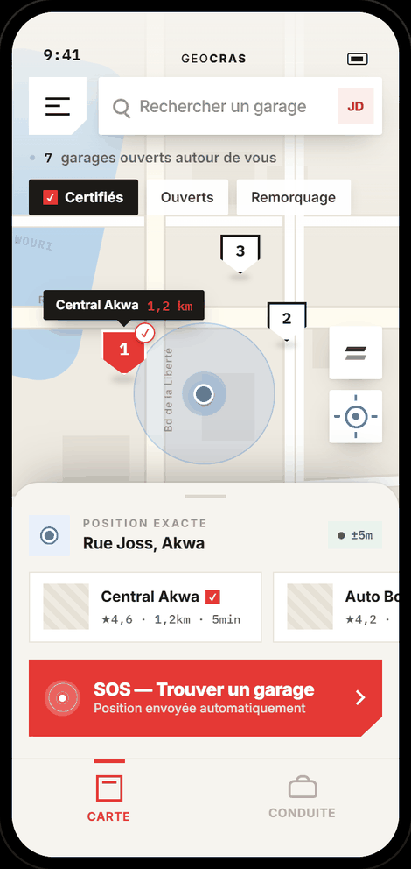
Figure 10 — Écran de lancement avec acquisition de la position, et carte principale avec marqueurs numérotés
L'écran de lancement n'est pas décoratif : il attend le résultat réel de l'acquisition de position. La durée d'affichage minimale qui lui est imposée est un plancher et non un plafond — l'écran ne disparaît jamais avant que la position soit résolue, on empêche seulement qu'un signal obtenu en cent vingt millisecondes produise un clignotement illisible. Si la position ne peut pas être obtenue, l'application s'ouvre quand même : rester bloqué priverait de l'application quelqu'un qui a refusé la permission.
La carte principale porte l'essentiel de l'identité visuelle. Les marqueurs sont des écussons pentagonaux numérotés et non les gouttes par défaut ; un garage certifié est rempli en rouge avec une pastille de validation, un garage non certifié reste blanc avec une bordure d'encre. Le numéro affiché est celui calculé par le serveur. Le bouton d'urgence est l'élément le plus visible de l'écran, ce qui découle directement de l'analyse de la situation d'usage : l'utilisateur est dehors, souvent sous stress, et n'a pas à chercher.
8.2.2 Déclaration de panne et résultats
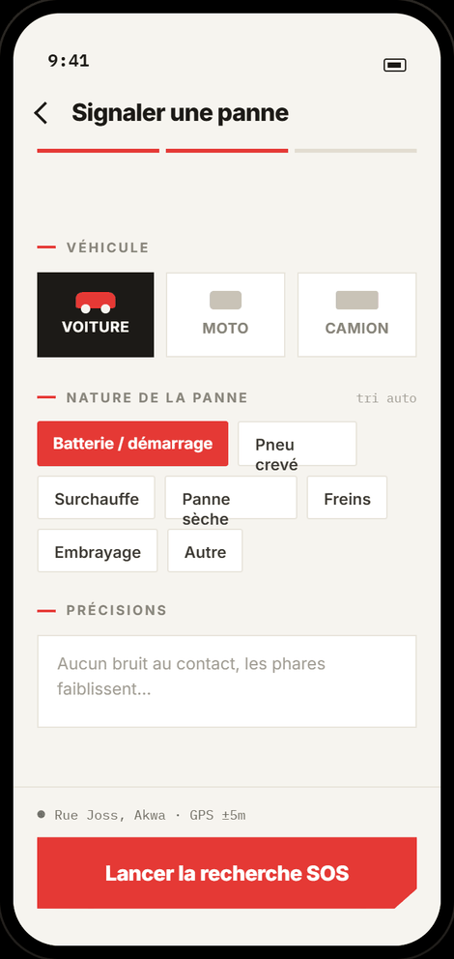 | 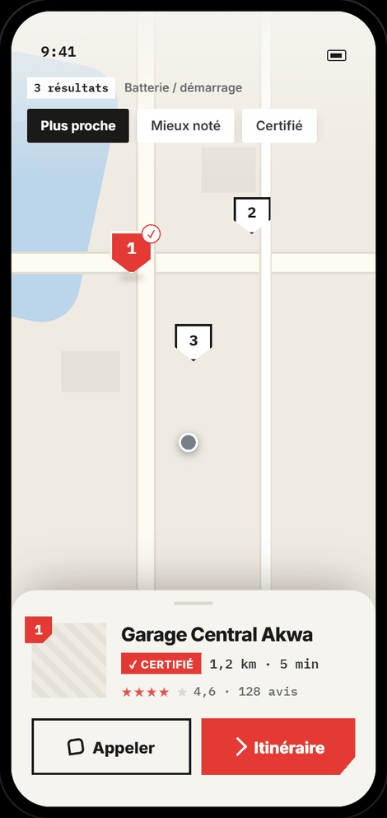
Figure 11 — Déclaration de panne avec tri automatique des problèmes, et résultats classés avec fiche contextuelle
La déclaration de panne est l'écran le plus travaillé de l'application, et son code est le plus volumineux du projet. Le tri automatique visible ici n'est pas un effet d'interface : la liste des problèmes proposés est celle du paquet partagé, ordonnée par véhicule, la panne la plus probable en tête. Choisir une moto ne fait pas seulement disparaître les problèmes de boîte de vitesses, cela remonte la transmission par chaîne et le carburateur.
L'écran de résultats affiche la liste et la carte simultanément, avec la même numérotation. Changer de tri renumérote les marqueurs et la liste ensemble, parce que les deux lisent le même rang venu du serveur. La fiche contextuelle qui s'ouvre au toucher d'un marqueur porte les deux actions qui comptent dans la situation : appeler et calculer l'itinéraire.
8.2.3 Itinéraire, suivi et avis
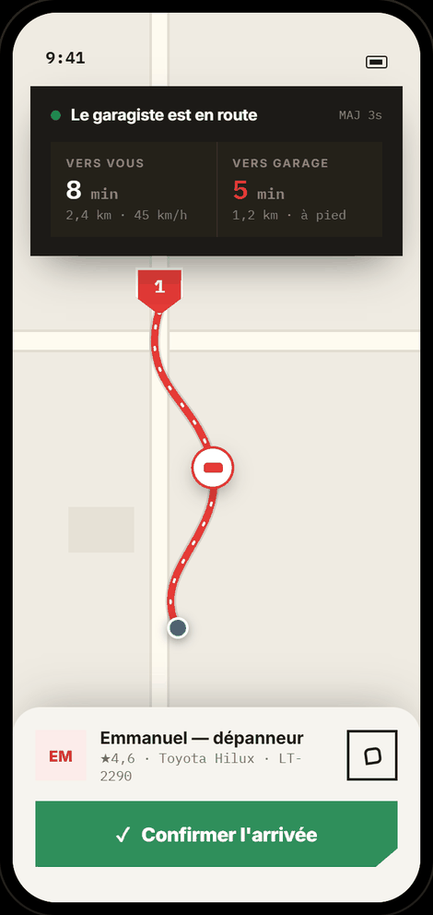 | 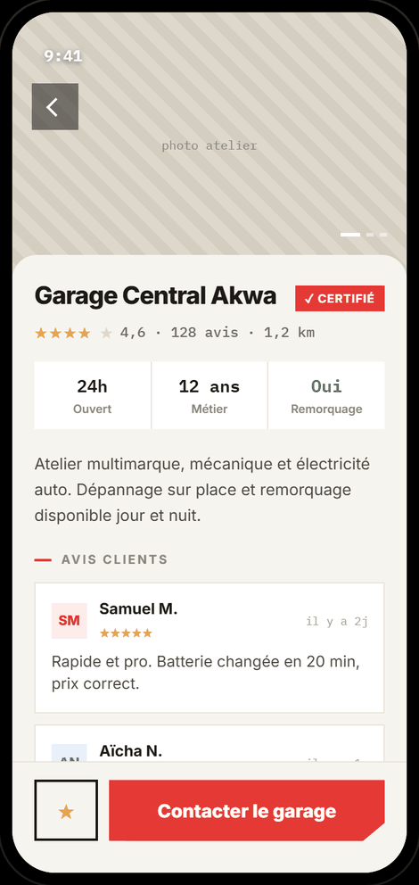
Figure 12 — Suivi bidirectionnel avec double estimation d'arrivée, et fiche complète d'un garage avec ses avis
L'écran de suivi affiche les deux temps d'arrivée estimés côte à côte, celui du garagiste vers le client et celui du client vers le garage. Les deux sont calculés par le serveur et identiques des deux côtés. L'indicateur de fraîcheur visible dans le bandeau affiche l'âge réel de la dernière donnée reçue, calculé par différence avec l'horodatage d'émission, et non l'intervalle nominal.
La fiche complète d'un garage présente ses photographies, ses services, ses horaires et ses avis. La note affichée est la note brute ; la note pondérée qui sert au classement n'est pas montrée, parce qu'elle serait incompréhensible pour un utilisateur et que son rôle est de trier, pas d'informer.
8.2.4 Mode conduite
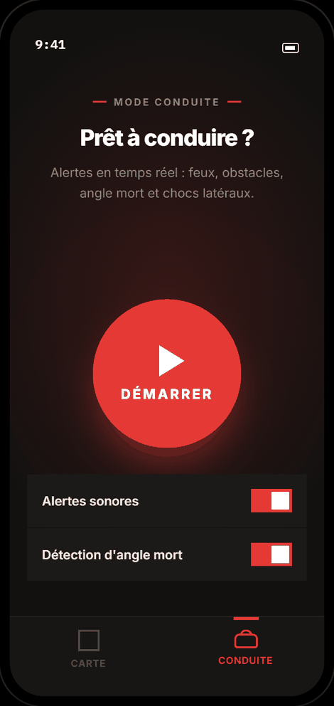 | 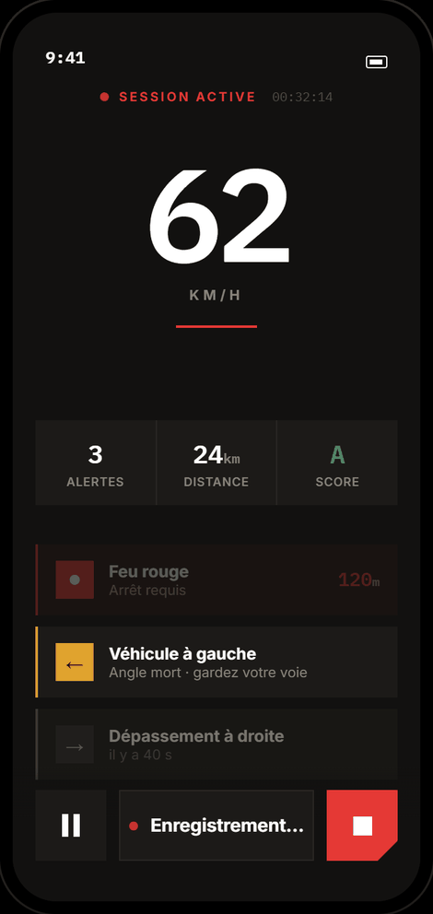
Figure 13 — Mode conduite au repos et en session, avec vitesse, statistiques et pile d'alertes
Le mode conduite affiche la vitesse en grand caractère monospacé, les statistiques de la session en cours et une pile d'alertes horodatées. Les alertes sont produites par une source d'événements simulée, isolée derrière une interface qui définit un contrat minimal : démarrer, arrêter, émettre. Une source réelle branchée sur des capteurs implémenterait la même interface et ne demanderait aucune modification des écrans.
Les sessions sont enregistrées localement pendant leur déroulement et envoyées groupées à la fin, avec un identifiant généré par le mobile qui rend le renvoi idempotent. Une session de conduite ne consomme donc pas de réseau en direct.
8.2.5 Le choix du mode et la conduite vers l'atelier
Deux écrans sont nés de l'introduction des modes de service, et leur traitement illustre une règle suivie tout au long du projet : séparer plutôt que conditionner.
Le sélecteur de mode s'insère dans la déclaration de panne, après les deux constats — immobilisation, passagers vulnérables — et jamais avant, parce qu'on ne peut pas répondre « je vais au garage » sans avoir d'abord dit si le véhicule roule. Placée plus haut, la question aurait obligé à revenir en arrière. Les deux options sont empilées et non côte à côte : chacune porte sa conséquence en clair, ce qui demande une ligne entière. L'aplat de sélection est en encre et non en rouge, parce que le rouge de ce formulaire appartient au danger et au bouton d'envoi ; l'étendre à une sélection ordinaire le viderait au moment précis où il doit alerter.
Lorsque le véhicule est déclaré immobilisé, le sélecteur ne se grise pas : il disparaît et laisse une phrase explicative. Un choix impossible qu'on grise reste un choix qu'on a proposé, et sur un écran d'urgence chaque option écartée est une seconde gagnée.
Le suivi, lui, aiguille vers deux écrans distincts plutôt que vers un composant à conditions. Sur l'un, on est assis au bord d'une route et l'écran répond à « où en est-il ? » ; sur l'autre, on conduit et il répond à « où je vais ». Les empiler aurait produit un composant dont la moitié des lignes commencent par un test. Le panneau d'information et le rail de progression restent en revanche les mêmes composants dans les deux sens ; seuls trois libellés changent de sujet.
Un détail d'ergonomie mérite d'être signalé parce qu'il est en réalité une décision technique : le bouton « Je pars » n'ouvre aucune boîte de confirmation. Ce bouton ouvre la fenêtre de lecture de la trace, et un geste de plus est un geste qu'on saute — donc un trajet qu'on ne saura pas prouver. Le risque inverse est nul, puisqu'appuyer trop tôt ne fait qu'élargir la fenêtre.
Côté garagiste, l'étiquette signalant que le client se déplace n'apparaît que dans ce cas, sur la file de travail. L'omission est le sujet : le déplacement du garagiste est le cas fondateur, et le marquer sur chaque ligne en ferait un ornement qu'on cesse de voir. Le défaut silencieux est aussi le défaut sûr — un garagiste qui ignore l'existence du marqueur lit une ligne nue et suppose qu'il doit se déplacer, ce qui est exact. Sur la fiche en revanche, un bandeau annonce les deux modes, parce qu'on parcourt une file mais qu'on s'engage sur une fiche, et que l'information manquante y porterait sur la seule chose à préparer avant de répondre : sortir un véhicule, ou ne pas le sortir.
8.2.6 Fidélité, menu et paramètres
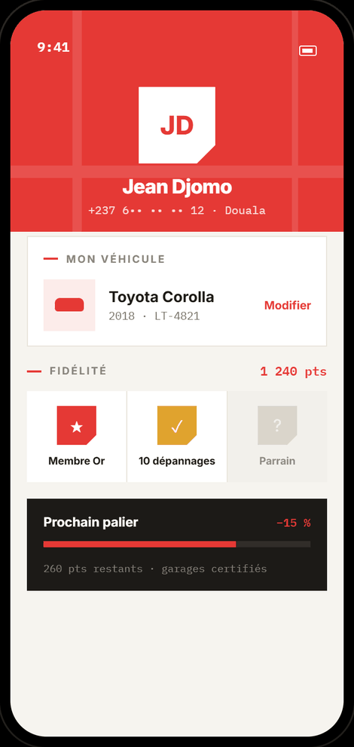 | 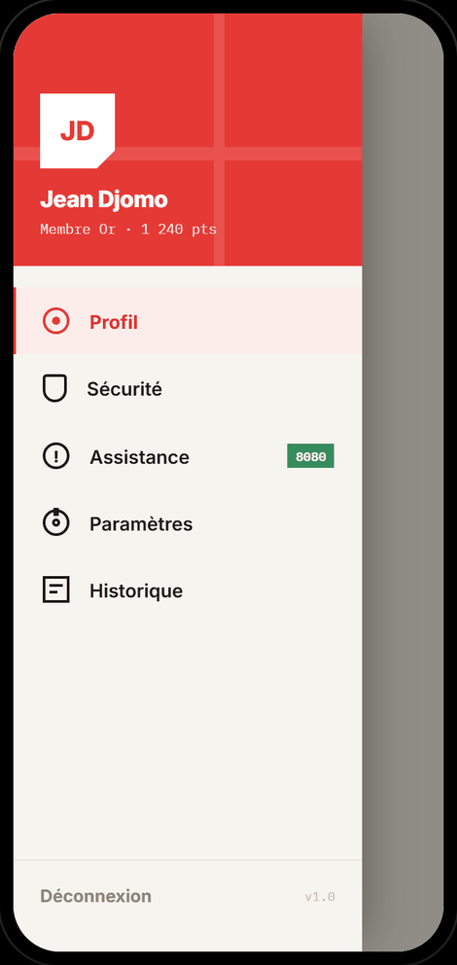
Figure 14 — Espace de fidélité avec grade et progression, et tiroir latéral de navigation
L'espace de fidélité présente le solde de points, le grade courant et la progression vers le suivant. La distinction entre les deux mesures y est rendue visible : le solde est une monnaie qui peut baisser, le grade une ancienneté qui ne baisse pas. La progression affichée est un compte de réparations terminées, pas un compte de points.
Le tiroir latéral donne accès au profil, à la sécurité, à l'assistance téléphonique, aux paramètres et à l'historique. Son en-tête affiche le grade et le solde en caractère monospacé, conformément à la règle qui veut que toute donnée mesurée le soit.
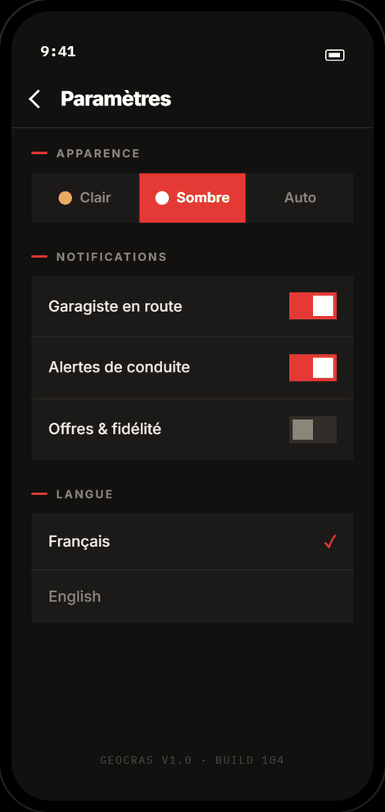
Figure 15 — Écran de paramètres en mode sombre
Le mode sombre n'est pas un simple inversement de contraste. Il conserve la chaleur de la palette — le fond sombre reste chaud plutôt que bleuté — parce que basculer sur des gris froids en mode sombre aurait produit deux applications différentes selon le réglage du téléphone. Toutes les couleurs des deux modes sont définies dans un fichier unique de jetons, et aucune couleur n'est écrite en dur dans un composant.
8.3 Tests et validation
La suite de tests compte trois cent vingt-sept cas répartis en vingt-neuf fichiers.
Tableau 31 — Répartition des tests automatisés
Suite | Nombre | Base de données requise
Contrats partagés : barème, taxonomie, géométrie, machine à états, preuve d'arrivée, modes de service | 119 | Non
Interface de programmation : routes, SQL compilé, calcul d'arrivée, géospatial | 63 | Partiellement
Mobile : filtre de position, moteur de simulation, file de travail, style de carte, historique | 145 | Non

Les tests géospatiaux exigent une véritable instance PostgreSQL avec son extension. Aucune base en mémoire ne sait exécuter la fonction de filtrage par distance, et tester la requête centrale du produit contre une imitation ne prouverait rien. Ces tests sont donc ignorés par défaut et ne s'exécutent que si une base de test est explicitement fournie, sur une branche dédiée puisque la suite réinitialise le schéma.
Le test le plus intéressant du lot ne vérifie pas un résultat mais un plan d'exécution : il exige que la recherche de proximité passe par un parcours d'index géospatial et non par un parcours séquentiel. C'est une exigence non fonctionnelle transformée en test, et c'est la seule manière d'empêcher une régression de performance de passer inaperçue pendant six mois.
8.4 Ce qui reste à faire
Le document serait incomplet s'il ne disait pas ce qui n'est pas fait.
La campagne d'essais sur appareil est le point bloquant principal. La couche cartographique est écrite et les deux plateformes se compilent, mais le rendu réel ne se vérifie que sur un téléphone, avec une version installable construite pour l'occasion. Trois choses y seront mesurées : que la carte s'affiche avec les bonnes couleurs, que la nouvelle architecture de la plateforme ne provoque pas d'écran vide au montage, et que la fluidité tient soixante images par seconde avec vingt marqueurs sur un appareil de milieu de gamme. Les captures d'écran réelles seront produites à cette occasion et remplaceront les maquettes de ce chapitre.
Le moteur d'itinéraire auto-hébergé n'est pas déployé. Tant qu'il ne l'est pas, la durée de trajet reste approchée géométriquement et signalée comme provisoire dans l'interface.
Les notifications par poussée sont préparées côté routes mais non branchées. Il en va de même pour les liens profonds, dont l'infrastructure de navigation est prête.
L'écran de sécurité et l'interface anglaise restent à produire, cette dernière disposant déjà de tous ses libellés métier côté serveur.
Enfin, les seuils du dispositif anti-fraude et ceux de la preuve d'arrivée sont posés dans le code mais n'ont jamais été confrontés à des données réelles. Le script d'étalonnage existe et ne modifie rien ; il reste à le relancer maintenant que les deux modes de service coexistent, car les seuils ont été calibrés sur des dépanneuses et rien ne dit encore qu'ils conviennent à des clients au volant. Ce sont des valeurs qui se calibrent sur le terrain, pas sur une intuition.
CHAPITRE 9
Conclusion
9.1 Bilan
Le projet partait d'une observation simple : entre le moment où un véhicule s'immobilise à Yaoundé et celui où un professionnel se trouve à côté de lui, l'essentiel du temps perdu ne l'est pas à réparer, il l'est à trouver et à se trouver. GeoCras s'attaque à cette portion-là du problème, et l'application livrée le fait de bout en bout : la position remplace la description, le classement remplace la mémoire, le suivi remplace le rappel, et la trace remplace l'oubli.
Sur le plan technique, trois décisions structurent le résultat et paraissent, avec le recul, avoir été les bonnes. Le paquet de contrats partagés a supprimé une classe entière de défauts, ceux où les deux extrémités interprètent différemment la même donnée. L'inscription des règles métier sensibles dans le schéma de la base a produit des garanties qui ne dépendent d'aucune discipline de développement future. Et la conception du mode dégradé comme un mode de fonctionnement à part entière, plutôt que comme une gestion d'erreur, a donné une application qui reste honnête quand le réseau ne l'est plus.
Sur le plan de la méthode, le fait d'avoir dessiné les onze écrans avant d'écrire du code a eu des effets que l'on n'attendait pas au départ. Plusieurs décisions de modélisation en découlent directement — le calcul du rang en SQL, par exemple, est une exigence d'interface transformée en contrainte de requête. Une maquette qui fait autorité oblige à résoudre les problèmes dans le bon ordre.
9.2 Limites
Trois limites doivent être énoncées sans les atténuer.
La première est que le mode conduite ne mesure rien. Il est architecturé pour accueillir des capteurs réels, mais dans sa version actuelle il simule, et cette simulation ne doit jamais être présentée comme autre chose.
La deuxième est que le dispositif anti-fraude n'a pas été éprouvé. Il repose sur un raisonnement solide et sur des seuils argumentés, mais aucun de ces seuils n'a rencontré une tentative réelle. Il faut s'attendre à devoir les corriger.
La troisième est que l'application n'a pas encore tourné sur un appareil en conditions réelles, à Yaoundé ou à Ebolowa, en réseau 3G, dans la rue. C'est la seule épreuve qui compte vraiment pour un produit dont toutes les hypothèses portent sur le terrain, et elle reste devant.
9.3 Perspectives
À court terme, la campagne d'essais sur appareil est prioritaire, suivie du déploiement du moteur d'itinéraire et du branchement des notifications.
À moyen terme, le service gagnerait un espace d'administration pour le traitement des dossiers de garage, aujourd'hui manuel, et une interface anglaise dont l'essentiel du travail est déjà fait côté serveur.
Le changement de mode en cours d'intervention est un manque connu : un client qui annonce venir puis dont la voiture cale doit aujourd'hui annuler et refaire une demande. Le corriger suppose l'accord des deux parties, donc un état de négociation dans la machine à états et le traitement du refus. La structure est prête — le mode vit dans une colonne modifiable, doublée d'un événement de journal qui conserverait l'historique du changement — mais le travail ne se justifiera qu'une fois connue la fréquence réelle du cas.
À plus long terme, deux directions ouvrent le produit. La première est la conversion des points en Mobile Money, qui suppose que le dispositif anti-fraude ait fait ses preuves sur des données réelles et qui restera assortie d'une revue humaine sur les montants significatifs. La seconde est l'extension à Douala puis aux autres villes, qui ne demande aucun travail d'ingénierie particulier — le modèle n'a rien de spécifique aux deux villes de lancement — mais qui demande un travail de terrain considérable, puisqu'il faut constituer et vérifier une base de garages ville par ville. C'est d'ailleurs le vrai actif du produit : le code se réécrit, la base de garages vérifiés ne se réécrit pas.
9.4 Références
Tableau 32 — Ressources et documentation de référence
Domaine | Ressource
Extension géospatiale PostgreSQL | Documentation des fonctions de distance, des types géographiques et des index GIST
Plateforme mobile | Documentation versionnée du kit de développement employé
Rendu cartographique | Spécification de style vectoriel et documentation du greffon mobile
Fond cartographique | Données ouvertes collaboratives et politique d'usage des serveurs de tuiles
Temps réel | Documentation du protocole de socket bidirectionnel et de ses transports de repli
Validation | Documentation de la bibliothèque de schémas employée pour les contrats partagés
Modélisation | Spécification du langage de modélisation unifié, diagrammes de cas d'utilisation, de classes, d'états, de séquence et d'activité

